Um TWAILer entre nós?
Desvendando as contribuições de Celso Duvivier de Albuquerque Mello para o direito internacional (crítico) no Brasil

RESUMO: O presente artigo analisa a trajetória e parte da obra de Celso Duvivier de Albuquerque Mello no contexto de uma suposta tradição brasileira de direito internacional. Mello teve uma produção acadêmica extensa e qualificada, dedicando-se aos mais variados temas do direito internacional. Além da academia, atuou como juiz do Tribunal Marítimo. Levando-se em conta suas principais obras em direito internacional econômico (DIEc), sugere-se que Mello se alinhou com abordagens críticas ao direito internacional, sobretudo com o que na década de 1990 se convencionou chamar de Abordagens de Terceiro Mundo do Direito Internacional (TWAIL, sigla em inglês). A partir da análise das referências bibliográficas de suas obras de DIEc, observa-se que Mello foi fortemente influenciado pela produção europeia no campo, sobretudo a francesa, sem que isso tenha reduzido o potencial crítico de suas ideias. Em seguida, o artigo investiga o impacto da obra de Mello na academia, nos tribunais superiores e nos pareceres dos consultores jurídicos do Itamaraty. O artigo também é permeado pela análise dos prefácios das quinze edições do seu Curso de Direito Internacional, espaço onde o autor deixava fluir mais livremente sua visão de mundo e seus sentimentos. Conclui-se que Mello alcançou um lugar de destaque na história do direito internacional brasileiro, contribuindo especial e singularmente com abordagens de Terceiro Mundo ao Direito Internacional desde o Brasil. O artigo empregou metodologia de pesquisa empírica, combinando uso de entrevista com análise de documentos primários e secundários acerca da vida e obra de Celso Duvivier de Albuquerque Mello.
Palavras-chave: Celso D. A. Mello; direito internacional; direito internacional econômico; abordagens críticas de direito internacional; Brasil.

1. Introdução
Celso Duvivier de Albuquerque Mello foi um influente internacionalista brasileiro da segunda metade do século XX. Nasceu na cidade do Rio de Janeiro em 19 de janeiro de 1937 e faleceu, na mesma cidade, em 21 de fevereiro de 2005. Foi um professor universitário da Escola Carioca de Direito Internacional, conhecido pela sua notável inteligência, erudição e visão crítica acerca dos principais temas do direito e política internacional de sua época. Um prolífico autor, Mello publicou, de acordo com o nosso levantamento, 59 livros, 51 capítulos de livros organizados coletivamente e 45 artigos acadêmicos. Trata-se, pois, de uma obra extensa e multifacetada, que, cobrindo uma ampla e variada gama de temas de Direito Internacional, alcançou significativo reconhecimento no Direito Internacional, sendo frequentemente objeto de releituras críticas e análises contemporâneas sobre a produção do campo no Brasil. Com efeito, ao longo de sua carreira Mello demonstrou ser um dedicado pesquisador e professor e, nas palavras dele, um divulgador do internacionalismo no país.
Em função do prestígio acumulado pelo autor ao longo de sua carreira e da repercussão de sua obra nos principais meios acadêmicos e jurídicos do Direito Internacional, entende-se que o impacto de sua produção foi significativo no Brasil. Não à toa tenha o seu famoso Curso de Direito Internacional se tornado leitura constante e, por vezes, obrigatória em muitos programas de Direito Internacional no país, continuando assim mesmo após o seu falecimento.
Além de demonstrar um sério rigor científico e erudição, a produção acadêmica de Celso Mello se destacou pelo caráter didático e, sobretudo, pelos seus posicionamentos críticos em relação ao Direito Internacional e favoráveis às pautas do “Terceiro Mundo”. É, assim, na esteira de influência do crescente movimento crítico do direito internacional, e diante do também crescente interesse acerca das condições sociológicas de produção de conhecimento jurídico internacional no Brasil, constatamos como necessário um estudo mais detalhado acerca das influências, alcance e impacto da obra de Celso D. A. Mello no campo do Direito Internacional brasileiro. Neste sentido, apresentamos este artigo com o objetivo de dimensionar a importância da produção de Celso. Mello para a construção e consolidação do pensamento jurídico internacional brasileiro, sobretudo na sua vertente crítica.
O artigo está dividido em quatro seções, a primeira das quais apresenta apontamentos biográficos do autor, além de dados sobre sua trajetória acadêmica e atuação profissional. Da análise e interpretação dos prefácios à obra escritos pelo autor, buscar-se-á identificar suas principais influências teóricas, opiniões, posicionamentos, e sentimentos, delineando também o contexto histórico-político de sua atuação profissional. A segunda seção apresenta e discute a bibliografia selecionada de acordo com o recorte temático do DIEc. Esta seção analisará as obras “Curso de Direito Internacional Público” (Prefácios e capítulo específico sobre do DIEc), “Direito Internacional Econômico” e “Intervenção do Estado no Domínio Econômico”. A terceira seção, pautada nas referências bibliográficas dessas mesmas três obras, diagnostica quem “fazia a cabeça” de Celso Mello. Apresentaremos um mapeamento das referências bibliográficas utilizadas por Celso Mello na área de DIEc de acordo com a nacionalidade dos autores, com o objetivo de mapear as origens das influências teóricas ao pensamento de Celso Mello.
Por fim, visando obter uma noção mais exata da importância de Celso Mello para a construção e o desenvolvimento do Direito Internacional no Brasil, a quarta seção buscará dimensionar o impacto da produção de Celso Mello nos círculos de produção e reprodução de conhecimento jurídico internacional no Brasil. Esta análise se dará a partir de três espaços de circulação de ideias: primeiro, no que diz respeito ao impacto acadêmico de Mello, optamos por consultar o banco de teses e dissertações de doutorado e mestrado do PPG-UERJ (Programa de Pós-graduação da Universidade Estadual do Rio de Janeiro), selecionando as teses e dissertações que, entre Janeiro de 2000 e Janeiro de 2015 referenciaram a produção intelectual de Celso D. A. Mello. Justificamos este recorte tendo em vista que Mello foi professor de Direito Internacional Público (DIP) na UERJ desde o ano 1967 até seu falecimento, em 2005. Aqui, usamos o banco de teses e dissertações da UERJ para demonstrar a influência da obra de Celso Mello na formação de gerações de juristas, cabendo ponderar inclusive sobre a sua contribuição para a Escola Carioca de Direito Internacional. Segundo, buscamos também dimensionar, a partir de pesquisa no site Jusbrasil, o impacto de sua obra nos tribunais brasileiros, sobretudo na jurisprudência dos tribunais superiores. Por último, com o intuito de compreender o impacto da obra de Celso Mello no campo da diplomacia e da política externa brasileira, analisamos também a ocorrência de menções ao autor nos Pareceres dos Consultores Jurídicos do Itamaraty. Para esta tarefa, consultamos os Pareceres disponíveis em diferentes volumes na biblioteca online do Senado Federal.
Com este estudo, esperamos demonstrar a importância de Celso Mello na tradição de Direito Internacional a partir do Brasil, bem como seu pioneirismo na produção e difusão de um pensamento crítico de Direito Internacional no país, com claro viés terceiro-mundista. Especificamente neste âmbito, apresentar-se-ão como justificativas para tal argumento o status jurídico de importância conferido pelo autor ao Direito Internacional do Desenvolvimento (DID), o seu apoio às pautas do Terceiro Mundo nas décadas de 1960 e 1970, às medidas contidas na Nova Ordem Econômica Internacional (NOEI) e no Charter of Economic Rights and Duties of States, bem como seu interesse e apoio jurídico às questões acerca da nacionalização de investimentos. Sugerimos, ademais, que Celso de Mello fez parte de um movimento intelectual que na década de 90 foi intitulado Abordagens de Terceiro Mundo ao Direito Internacional (TWAIL, sigla em ingles).

2. Apontamentos biográficos do autor
Celso D. A Mello foi filho do também advogado, jusinternacionalista, e professor universitário de Direito Internacional Público Linneu Pessoa de Albuquerque Mello (1901-1963). Em 1961, Celso formou-se bacharel em Direito pela Pontifícia Universidade Católica do Rio de Janeiro (PUC Rio), dando início a sua carreira como professor e pesquisador da área de Direito Internacional em universidades de prestígio no Estado do Rio de Janeiro. A título de exemplo, Celso Mello foi professor titular de Direito Internacional Público da PUC Rio; Livre-Docente e Professor de Direito Internacional Público da Faculdade de Direito da Universidade Federal do Rio de Janeiro e também da Universidade Estadual do Rio de Janeiro. A Tabela 1 visa apresentar, de forma ordenada e cronológica, as diferentes instituições de ensino e pesquisa onde Mello atuou, especificando as funções por ele exercidas, a partir de informações constantes do seu currículo Lattes. A Tabela 2 retrata a atuação profissional de Mello para além de atividades de ensino e pesquisa.

Tabela 1: Trajetória acadêmica de Celso D. A. Mello
Instituição | Cargo | Período
Pontifícia Universidade Católica do Rio de Janeiro (PUC Rio) | Estudante de Graduação em Direito | 1957-1961
Pontifícia Universidade Católica do Rio de Janeiro (PUC Rio) | Assistente de administração | 1960-1966
Pontifícia Universidade Católica do Rio de Janeiro (PUC Rio) | Professor (DIP) pós-graduação | 1962-1970
Pontifícia Universidade Católica do Rio de Janeiro (PUC Rio) | Professor titular (DIP) - graduação | 1962-2005
Pontifícia Universidade Católica do Rio de Janeiro (PUC Rio) | Vice-diretor do Centro de Ciências Sociais e Departamento de Direito | 1968-1969; 1981-1983
Pontifícia Universidade Católica do Rio de Janeiro (PUC Rio) | Coordenador do curso de pós-graduação | 1976-1978
Universidade Federal do Rio de Janeiro (UFRJ) | Assistente jurídico | 1960-1966
Universidade Federal do Rio de Janeiro (UFRJ) | Professor adjunto (DIP) | 1966-1991
Universidade Federal do Rio de Janeiro (UFRJ) | Livre-docente | 1976-2005
Faculdade Brasileira de Ciências Jurídicas (FBCJ) | Professor Assistente (DIP) | 1962-1965
Universidade do Estado do Rio de Janeiro (UERJ) | Professor titular (DIP) | 1967-2005
Universidade do Estado do Rio de Janeiro (UERJ) | Coordenador do curso de Direito | 1998-2000
Universidade do Estado da Guanabara (UEG) | Professor História do Direito Público | 1968
Faculdade de Direito da Fundação D André Arcoverde (FDFAA) | Professor Titular (DIP) | 1969-1980
Faculdade de Direito da Fundação Estácio de Sá (FDFES) | Professor Titular (DIP) | 1971-1973
Faculdade de Direito da Fundação Estácio de Sá (FDFES) | Chefe do departamento de Direito Público | 1972-2005
Fundação Getúlio Vargas (FGV) | Professor Titular (DIP) - pós-graduação | 1973-1977
Ministério das Relações Exteriores (MRE) | Professor (DIP) | 1973-1976
Faculdade Bennet (FABE) | Professor (DIP) | 1973-1986
Universidade Gama Filho (UGF) | Professor Titular (DIP) | 1979-2005
Conselho Nacional de Desenvolvimento Científico e Tecnológico (CNPQ) | Integrante do Grupo de Estudos e Pesquisas em Direito do Mar | 1985
Universidade Nova Iguaçu (UNI) | Professor titular (DIP) | 1993-1996
Universidade Nova Iguaçu (UNI) | Coordenador do Curso de Direito | 1993-1996
Fundação Carlos Chagas Filho de Amparo à Pesquisa do Estado do Rio de Janeiro (FAPERJ) | Coordenador da área de Direito | 1999-2005
Faculdade de Direito de Campos (FDC) | Professor visitante (DIP) pós-graduação | 1999-2005
Fonte: Plataforma Lattes

Tabela 2: Trajetória profissional de Celso D. A. Mello
Instituição | Cargo | Período
Tribunal Marítimo | Juiz | 1966-1992
 | Vice-presidente | 1980-1981
Fonte: Plataforma Lattes

De acordo com entrevista concedida pelo também professor Antônio Celso Alves Pereira, colega e amigo de Mello, conseguimos obter algumas informações complementares acerca da biografia de Celso Mello. Como afirma Pereira, Celso Mello era um homem culto, equilibrado, patriota, humanista, e extremamente crítico de qualquer posição ideológica radicalizada, que se posicionava, dentro do espectro político, como centro-esquerda. Um defensor radical dos direitos humanos, Mello fazia críticas severas ao governo brasileiro e suas políticas. Em função de suas posições críticas, principalmente na época da ditadura militar, Mello chegou a sofrer, em função de suas convicções políticas, perseguição de outros professores.
Com base na tabela acima e nos demais apontamentos biográficos, é possível perceber que o contato do autor com a prática do Direito Internacional se deu sobretudo a partir de sua atuação como professor universitário e acadêmico, ressaltando-se também a sua atuação como juiz do Tribunal Marítimo. Percebemos também que alguns elementos do contexto familiar e regional do autor podem ter influenciado sua produção. Nesse sentido, devemos mencionar a influência exercida pelo próprio pai de Celso, Linneu Albuquerque Mello.
Linneu Pessoa de Albuquerque Mello, como mencionado, foi um influente advogado no Estado do Rio de Janeiro e também um destacado jusinternacionalista brasileiro, professor catedrático da Faculdade Nacional de Direito da Universidade do Brasil (hoje UFRJ) e da PUC Rio, membro da corte permanente de arbitragem da Haia, das Comissões de conciliação e Inquérito da ONU, da Sociedade Brasileira de Direito Internacional, da American Society of International Law, da International Law Association, entre outras atribuições relevantes.
Acreditamos que a trajetória e a biblioteca de seu pai -- como afirmou o Professor Antônio Celso Alves Pereira -- exerceu forte influência nas escolhas e interesses profissionais de Celso Mello. Tal influência é confirmada pelo próprio Celso Mello quando este afirma, nas palavras prévias à primeira edição do Curso, que o livro fora escrito em homenagem a seu pai; e que, por esta razão, segue a ordem do programa (curriculum universitário) elaborado pelo próprio Linneu, e tem a intenção de dar prosseguimento aos estudos que já vinham sendo conduzidos pelo seu pai. Esta parece ter sido igualmente a percepção dos seus leitores, conforme se extrai do prefácio da primeira edição do Curso, nas palavras de M. Franceschini Netto:

Um trabalho que merece o aplauso dos estudiosos. E que nos traz a confortadora convicção de que o Mestre Linneu de Albuquerque Mello revive no Filho – digno sucessor do seu pensamento alto, do seu amor a ciência, do seu devotamento ao Magistério.

Importante também contextualizar a obra de Mello a partir de sua trajetória profissional. Em junho de 1966, Mello foi nomeado para exercer o cargo de juiz do Tribunal Marítimo, órgão autônomo, auxiliar do Poder Judiciário e vinculado ao Comando da Marinha. Exerceu esta função de 1966 até o ano de 1992, quando se aposentou. Trabalhamos aqui com a hipótese de que sua atuação enquanto juiz desse tribunal, ainda que nacional e de natureza administrativa, tenha exercido importante influência nos estudos do autor e na produção de suas obras. Com efeito, desde o início da carreira, Mello demonstra interesse por questões relativas ao Direito Internacional do Mar. Já em 1965, publica o livro “Mar Territorial”, sua primeira obra de relevo acadêmico. Ressalta-se, ainda, que o tema “Direito Internacional do Mar” está presente no Curso de Direito Internacional do autor desde a sua primeira edição. Ademais, em 2001, Mello publica “Alto Mar”, o que nos permite afirmar que, ao longo de toda sua trajetória, ele permaneceu um estudioso do tema. Em razão disto, e considerando também que a cidade do Rio de Janeiro é uma importante cidade portuária do Brasil, acreditamos que as atribuições do Tribunal Marítimo foram fortes fatores de influência para a sua produção acadêmica.
A seguir buscamos compreender o perfil de Mello a partir da análise dos prefácios do seu Curso de Direito Internacional, ao longo de suas 15 edições. É nos prefácios que o autor tende a adotar um tom mais informal e deixa transparecer algumas de suas posições pessoais e políticas, além de seus sentimentos, que podem contribuir para uma tentativa de análise do percurso acadêmico e a prática do autor com o Direito Internacional. Em outras palavras, os prefácios constituíram a abertura para a alma de Celso Mello, misturando vida e obra, criatura e criador. Eles revelam um sujeito crítico do estado das coisas, reivindicam participação equitativa dos países do Terceiro Mundo no direito internacional, e oscilam entre tons de otimismo e desesperança.

2.1 Celso Mello: o professor
Inspirado no programa curricular utilizado pelo seu pai, Celso D. A. Mello publicou o Curso de Direito Internacional em 1967, com o objetivo de apresentar o Direito Internacional aos estudantes brasileiros, em uma época em que o estudo de Direito Internacional no Brasil era, de fato, restrito apenas a alguns pequenos e privilegiados círculos. O Curso de Mello buscou preencher aquilo que seu autor entendia como as “lacunas” ou “falhas” no ensino de Direito Internacional no Brasil, país onde, denunciava o autor, o estudo da disciplina era preterido, negligenciado, rebaixado.
O curso apresentou ao público brasileiro, de forma didática e objetiva, os debates doutrinários acerca dos principais conceitos e temas de Direito Internacional. As resenhas presentes no livro demonstram a enorme erudição do autor, uma vez que costumam ser alicerçadas sobre uma ampla e variada gama de referências, desde os cânones da disciplina (predominam na obra autores europeus), até algumas obras menos conhecidas e mais contestadoras da ordem posta (sobretudo nas edições mais recentes). Fato é que, com o passar dos anos, a obra Curso foi acumulando prestígio até se tornar um reconhecido marco no ensino e na divulgação do Direito Internacional nos círculos acadêmicos brasileiros até os dias de hoje. Trata-se, sobretudo, de uma obra autêntica e preocupada com o seu tempo. Ainda que em grande parte Mello respeite as grandes divisões/categorias da disciplina, ele subverte o status quo da disciplina, a partir e para o Terceiro Mundo, em pelo menos duas formas: 1) reordenando a importância de determinados temas dentro da sua obra; e 2) disputando as narrativas dentro das categorias clássicas. Veremos mais sobre isso quando analisarmos as obras de DIEc.
A partir da leitura dos prefácios, é possível perceber que Mello assume com orgulho e devoção sua posição de professor. Inclusive, há relatos atestando sua reconhecida qualidade vocacional na docência, assim como sua postura crítica em relação ao DI, que inspirava alunos e alunas. No prefácio à 10ª edição do Curso de Direito Internacional, Mello afirma reiteradamente sua vocação como professor e ressalta que sua produção é dedicada sobretudo aos alunos.
Transparece, também, da leitura dos prefácios, que o autor era um verdadeiro entusiasta do DI e do internacionalismo. De fato, ao longo de sua carreira, Mello foi um profissional engajado na consolidação e na difusão do Direito Internacional no país, tecendo severas críticas ao status de pouca relevância relegado ao Direito Internacional no Brasil durante as décadas de 1960 e 1970 – contexto ditatorial vigente nas duas primeiras décadas de sua atuação profissional. Com efeito, nessa época, Mello não se furtou das críticas ao baixo status relegado ao DIP e ao internacionalismo pelas universidades do Brasil. Criticava firmemente o isolamento resultante das posições políticas brasileiras, principalmente em matéria de Direitos Humanos. Nesse sentido, demonstra constante preocupação com a situação dos cursos de DIP pelo Brasil, e critica fortemente a retirada da disciplina dos currículos universitários:

Desejamos aproveitar este momento para mostrarmos uma incongruência da política dos governos brasileiros, neste caso, em relação ao DIP. Os Estados se internacionalizam e luta-se pela implementação do Mercosul, mas o DIP há mais de 20 anos não é disciplina obrigatória dos cursos jurídicos.

De fato, em mais de uma ocasião o autor se manifesta em favor da criação de mais cursos de DIP, no Brasil, assim como de cursos de Relações Internacionais. No mesmo sentido, nas edições mais recentes, demonstra o seu apreço pelos movimentos de integração regional que surgem a partir dos anos 1980 na América Latina, mas que, segundo o autor, ainda eram insuficientemente abordados nas universidades brasileiras. Também em mais de um dos prefácios, Mello aponta para a necessidade de se estudar, para além do direito formal, positivo, o direito político, a sociologia política e as Relações Internacionais como complemento ao Direito Internacional. Para ele, de nada adiantava compreender o direito isolado da política e da sociologia; do mesmo modo, para compreender o Direito Internacional, seria necessário estudar as RIs. Aqui manifesta-se a postura anti-formalista de Mello, característica do período histórico politicamente efervescente e conturbado no qual viveu e produziu
É interessante perceber também que, adotando um tom de modéstia, o próprio autor se considerava, diante do baixo internacionalismo da estrutura universitária brasileira, não um criador e tampouco um sistematizador de teorias, mas um “divulgador” do DI. No prefácio à 11ª edição do Curso, Mello afirmou:

A meu ver existem duas categorias de juristas: os criadores de novas teorias e os sistematizadores que tentam classificar e aprofundar o trabalho dos primeiros. Contudo, em países atrasados como o Brasil, há ainda espaço para uma [terceira] categoria, cujos integrantes não podem ser denominados juristas, que são os “divulgadores” do Direito. Ela existe devido à ausência de bibliotecas públicas, o preço elevado dos livros estrangeiros, bem como poucos estudantes lêem língua estrangeira. O autor deste livro coloca-se entre os “divulgadores do Direito” e não se pode pedir ao Curso uma outra finalidade que ele nunca teve.

É claro que este exercício de autorreflexão do autor deve ser lido com um “grain of salt,” isto é, com um certo ceticismo. Como demonstraremos na seção 5, infra, a obra de Mello repercutiu muito além da sua sala de aula. Ela está entre as principais produções em direito internacional no Brasil, tendo educado gerações de juristas em todas as partes do país. Ademais, sua obra ultrapassou os bancos universitários para influenciar a prática jurídica e a prática diplomática.

2.2 Celso Mello: um crítico do Terceiro Mundo
Há um outro elemento que transparece da leitura dos prefácios, e que se relaciona com a mencionada insatisfação do autor com o status quo da disciplina no contexto brasileiro: trata-se de sua postura crítica, que por vezes soa como pessimista, em relação ao direito internacional clássico ou tradicional e ao sistema capitalista. Como ponto de partida, deve-se levar em conta que o contexto sociopolítico da produção acadêmica de Mello coincidiu com um período efervescente da história política mundial. Tratava-se de um mundo dividido pela guerra fria que via surgir dos escombros do sistema colonial outrora vigente o Terceiro Mundo, um conjunto de nações recém libertadas que buscava afirmação como uma entidade coletiva internacional com aspirações políticas desafiadoras do status quo. No campo do direito internacional, a ascensão deste Terceiro Mundo - consolidada em conferências como Bandung, não-alinhados (Belgrado) e Tricontinental (Havana) - gestava um novo espírito de otimismo na disciplina, dando origem a uma série de abordagens críticas que, décadas mais tarde, viria a ser conhecida como Third World Approaches to International Law (TWAIL). Neste contexto, e como se demonstrará adiante, não surpreende que a obra de Celso Mello, crítica em muitos sentidos da desigualdade internacional e alinhada aos interesses das nações em desenvolvimento, tenha ressoado, em alguma medida, os principais debates deste período da história, que envolveu intensa disputa por narrativas acerca do desenvolvimento e dos rumos da economia global.
Curiosamente, não se tinha notícias até hoje de uma associação direta entre Mello com o movimento intelectual de TWAIL. Note-se, entretanto, que a obra de Mello refletia as influências de pelo menos dois grandes nomes da tradição de direito internacional do Terceiro Mundo: os marroquinos Benounna e Bedjaoui. A ausência de impacto da produção de Mello nos autores associados a TWAIL talvez possa ser explicada pela barreira linguística, já que ele escrevia no idioma português, o que pode ser considerado um fator limitador da difusão e circulação de ideias nos países não-lusófonos.
Já nas palavras prévias à 1ª edição do Curso de Direito Internacional, Mello afirmou que “[o] Direito Internacional deveria se transformar em um instrumento da luta contra o subdesenvolvimento.” O Direito Internacional, segundo ele, “precisa se transformar em um DI do Desenvolvimento (…).” Aqui já resta evidente um alinhamento ideológico de Mello com a causa dos países em desenvolvimento. Este posicionamento favorável às pautas terceiro-mundistas permeia toda a sua obra, principalmente no campo do DIEc, fortalecendo-se, inclusive, com o passar das décadas. No entanto, é verdade que, nas primeiras edições do Curso, predominavam entre as referências utilizadas por Mello autores mais alinhados com o mainstream do Direito Internacional, assim como uma narrativa descritiva e uma linguagem técnica, em busca de neutralidade, em detrimento de um posicionamento político mais certeiro e engajado, como passa a ocorrer a partir da década de 1980. Como se percebe, nas edições do Curso que foram publicadas no contexto do período ditatorial brasileiro (1960 e 1970), as críticas do autor restringiam-se somente ao baixo status do internacionalismo no Brasil. Isentava-se, de fato, o autor, de apresentar naquele momento temas relevantes do ponto de vista do pensamento crítico latino-americano da época, como, por exemplo, as teses cepalinas do desenvolvimento, bem como as teorias da dependência.
Ainda neste sentido, cabe mencionar também o fato de que, nas primeiras edições do curso, embora as exponha com clareza, o autor não se manifesta de forma explícita em favor de teses latinoamericanistas de Direito Internacional, como as doutrinas Calvo e Drago. Posicionamento ideológico mais firme nesse sentido surgirá somente nos capítulos sobre Direito Internacional Econômico, nas décadas de 1980 e 1990. Nesse sentido, é possível identificar uma série de ausências no que diz respeito à politização do direito e aos debates acerca do desenvolvimento e da dependência.
Com o passar dos anos, no entanto, e com a abertura política que adveio da redemocratização do país, a postura crítica do autor em relação aos limites e injustiças do Direito Internacional Clássico e do capitalismo – sobretudo no tocante a investida neoliberal dos anos 1980 – vai se tornando ainda mais transparente. Nos prefácios da década de 1990, fica evidente o sentimento de desânimo do autor em relação ao estado das coisas no DIP e, principalmente, fica clara sua revolta e inconformidade com o “bárbaro e impiedoso liberal-capitalismo selvagem”. Nas palavras do próprio autor:

Vivemos em uma época histórica sem esperança... Caminhamos do 3º para o 4º Mundo. O governo tenta estabelecer a lei selvagem do mercado em que apenas os ricos sobrevivem. Nas relações internacionais de um mundo pluralista surge uma nova forma de legitimidade: o bárbaro e impiedoso liberal-capitalismo selvagem.

Mais do que uma visão de mundo ou uma forma de entender o direito e as relações internacionais, em passagens como esta dos seus prefácios, Mello deixa transparecer os seus sentimentos. Este tom de desesperança acaba oscilando entre uma percepção acurada do mundo e uma melancolia do próprio autor.
Como mencionado, a partir da década de 1990, o autor passa a se posicionar de maneira mais enfática, manifestando-se de forma mais incisiva em favor das pautas de Terceiro Mundo (pró-desenvolvimento) e das pautas de integração regional latino-americana, e defendendo a existência do Direito Internacional do Desenvolvimento (DID), expressão jurídica máxima das pautas reformistas e revolucionárias do Terceiro Mundo. Acreditamos que esta guinada possa ter sido um reflexo da abertura política do país, da liberdade de cátedra advinda com a redemocratização e, também, tenha que ver com o amadurecimento político e a autocompreensão do autor. De toda a sorte, fato é que, a partir da década de 1980, sua obra passou a contar com maior presença de uma literatura crítica de viés mais contra-hegemônico.
A partir da leitura dos prefácios, percebe-se que a postura crítica de Mello em relação ao DI clássico e ao capitalismo surge com mais peso na década de 1990, na medida em que o autor passa a denunciar as condições de dependência que seguiam pautando a inserção brasileira no cenário internacional. Cumpre notar que mesmo diante da onda de otimismo liberal provocada no ocidente pela dissolução da URSS – e a suposta vitória da democracia liberal burguesa anunciada com o “fim da história” – o autor não deixou de apresentar uma postura crítica em relação ao capitalismo, em especial em relação ao neoliberalismo, que se tornou a ideologia dominante no sistema internacional nos anos 1990. No prefácio da 11ª edição (1997), Mello escreveu: “O momento em que vivemos é do ‘pensamento único’ e do neoliberalismo. Confesso que sou um dinossauro e detesto a ambos.”
Apesar de algumas lacunas no que diz respeito ao tratamento dado pelo Curso às pautas do Terceiro Mundo nas primeiras edições, é inegável que em momentos o autor demonstra solidariedade com as pautas por maior igualdade internacional propostas pelos países qualificados por ele como de Terceiro Mundo. Resta clara, portanto, como veremos, da leitura das obras selecionadas, a tendência do autor ao pensamento internacionalista de viés crítico e terceiro-mundista. Por esta razão, sustentamos aqui que Celso Mello seria um “TWAILer entre nós”. A análise que segue, acerca dos livros de Celso Mello que tratam mais diretamente do tema DIEc, deverá corroborar este argumento central.

3. O Direito Internacional Econômico segundo Celso de Albuquerque Mello
Celso Mello teve, ao longo de sua vida, uma prolífica produção acadêmica. Sua obra é extensa, diversa e multifacetada, cobrindo ampla e variada gama de temas de Direito Internacional. Nesta seção optamos por analisar alguns elementos desta vasta bibliografia, focando nas obras mais relevantes sobre DIEc. Analisaremos as seguintes produções: 1) o capítulo do Curso de Direito Internacional Público que trata diretamente do tema “Direito Internacional Econômico”; 2) o livro “Direito Internacional Econômico”, e 3) o livro “Intervenção Estatal no Domínio Econômico”. Quando conveniente, também trabalharemos com os prefácios do Curso de Direito Internacional. Cabe esclarecer desde já que as questões referentes ao DIEc atravessam a produção de Celso Mello como um todo; contudo, de modo geral, estão mais nitidamente presentes nas obras selecionadas.

3.1 Direito Internacional Econômico: capítulo do Curso de Direito Internacional e livro

3.1.1 Curso de Direito Internacional - capítulo sobre Direito Internacional Econômico
Um capítulo específico para tratar do tema do Direito Internacional Econômico somente surgirá no Curso de Direito Internacional em 1985, quase 20 anos depois da primeira edição do Curso. Vê-se, de início, que Mello estava, como um autor crítico que ele foi, disputando a narrativa da disciplina com o mainstream. Ainda que estivesse preocupado em apresentar as ferramentas básicas deste novo campo no DI, ele o faz a partir e para o Terceiro Mundo. Tal constatação é evidenciada por pelo menos dois fatores. Primeiro, pela escolha dos principais temas para um capítulo introdutório em detrimento de outros. Note-se que num capítulo que se propõe a apresentar os cânones do DIEc não é nada trivial optar por explorar a disciplina a partir do Direito Internacional do Desenvolvimento e eleger temas como a Nova Ordem Econômica Internacional e outros movimentos contestadores do status quo, como o Sistema Geral de Preferências, e o tema da transferência de tecnologia, por exemplo. Estas são pautas claras do Terceiro Mundo e que dificilmente estarão presentes na mesma intensidade em obras correlatas em países desenvolvidos. Segundo, ainda que trabalhando com categorias centrais da disciplina, Mello faz questão de reforçar as pautas do Terceiro Mundo. Exemplo disso são as questões relacionadas ao endividamento dos países do Terceiro Mundo ao abordar o tema do direito internacional da moeda.
No referido capítulo, destaca-se uma visão singular do autor a respeito da importância do DIEc, matéria em torno da qual, segundo Mello, estavam ocorrendo o maior número de disputas e “(...) o maior número de choques entre países ricos e pobres”. Em um primeiro momento, o capítulo se dedica a definir o ramo do DIEc, que é apresentado, conforme Schwarzenberger, como sendo o ramo do DIP que trata da

a) propriedade e exploração dos recursos naturais ;
b) produção e distribuição de bens;
c) transações internacionais de aspecto econômico ou financeiro;
d) moeda e finanças;
e) matérias relacionadas;
f) o ‘status’ e a organização dos que se encontram empenhados em tais atividades

Mello também define o DIEc como o “ramo do DIP que visa regulamentar juridicamente os problemas relativos à produção, ao consumo e à produção de riquezas”. Seguindo a visão de Dominique Carreau, corroborada por Mello, o DIEc seria “o ramo do DI que regulamenta, de um lado a instalação sobre o território dos Estados de diversos fatores de produção (pessoas e capitais) que provenham do estrangeiro, e de outro lado, as transações internacionais aos bens, serviços e capitais”. Em sentido amplo, afirma Mello, o DIEc seria “o direito das transações econômicas internacionais”; que visa “proteger os Estados mais fracos”, mas que tem sido utilizado como “direito do poder econômico”. Reforçamos a importância de perceber o posicionamento crítico de Mello com relação à disciplina. Ainda que se ampare fortemente na literatura mainstream, sobretudo europeia, ele destaca como fundamental do DIEc funções que, naqueles círculos, não são necessariamente entendidas como tal. Aqui nos referimos especificamente ao aspecto de proteção dos Estados mais fracos. Esta preocupação com o Terceiro Mundo vai ser uma das marcas de Mello na sua produção em DIEc.
Importa notar também, que, independentemente da definição de DIEc apresentada por Mello, sua abordagem considera como certa a existência de um conteúdo econômico em toda a extensão do DIP. Para Mello “estudar o DI Econômico é no fundo estudar quase todo o DIP”, uma vez que seria neste ramo específico da matéria que o tema central da luta entre nacionalismo e internacionalismo se mostraria de forma mais evidente. Outro ponto que merece destaque diz respeito ao enfrentamento feito por Mello ao tema da desigualdade existente entre países desenvolvidos e países em desenvolvimento, algo que permeia o artigo estudado e que é considerado de fundamental importância para o autor.
Em um segundo momento, o artigo busca apresentar as características próprias e os princípios elementares da matéria. Para esta tarefa, Mello articula argumentos de autores como Starke, Weil, Celso Lafer, Malinverni, Carreau, Bermejo García e apresenta ao público brasileiro diferentes posicionamentos acerca da especificidade, autonomia e uniformidade do DIEc. Visando preparar o terreno para abordar o tema da Nova Ordem Econômica Internacional (NOEI), o artigo reproduz algumas considerações da obra do internacionalista espanhol Bermejo García, considerada “maravilhosa” por Mello. Inicia-se com uma definição de Bermejo García acerca da ordem econômica internacional, que, segundo este autor, seria uma “ordem dos ricos”, inspirada pelos EUA e “organizada conforme um modelo para o 1º Mundo”. São apresentadas, então, uma série de disparidades constituintes desta ordem, que refletem o abismo crescente de desigualdade entre os países industrializados e o chamado Terceiro Mundo, seguida por apresentação de alguns elementos jurídicos precursores e constituintes da NOEI: o Sistema Geral de Preferências (SGP), idealizado pelo cepalino Raúl Prebisch na 1ª Conferência da UNCTAD em Genebra, 1964, e implementado a partir de 1968, a Convenção de Lomé (1975), Yaundé I (1964-1969), Yaundé II (1969-1975), Lomé I (1975-1980), Lomé II (1980-1985) e Lomé III (1980-1985), entre outros.
Apoiado em autores como Bermejo García, Touscoz e Maurice Flory, Mello reconhece a politização das relações econômicas característica da segunda metade do século XX. Reconhece Mello, portanto, que a grande finalidade da NOEI é a luta contra o subdesenvolvimento. Neste sentido, destaca a importância da Conferência de Bandung, bem como da Carta de Direitos e Deveres Econômicos dos Estados, aprovada pela Assembleia-Geral da ONU em 1974, e, ainda, a Resolução sobre desenvolvimento e cooperação econômica internacional (Assembleia-Geral da ONU, 1975). Tais documentos são reconhecidos como “instrumentos de luta”, “instrumentos de incitação”, que devem (ou deveriam) servir como guia na busca por uma ordem internacional mais justa, considerando que a ordem pré-existente seria injusta ou, ainda, desordenada. Há, ainda, especial ênfase dada aos princípios da equidade (igualdade formal amenizada pela ideia de compensação, de onde surge o princípio da não-reciprocidade e o SGP, por exemplo) e da Soberania Permanente sobre Recursos Naturais. Estudo separado sobre o tema da solução dos litígios econômicos aparece também na obra presentemente analisada, todo ele calcado na obra do jurista suíço Malinverni. Segue-se a isto uma apresentação do Direito Internacional Público da Moeda, na qual o autor elabora alguns comentários sobre a história do tema, cooperação financeira e o problema da dívida no Terceiro Mundo.
Importa notar aqui que a preocupação de Mello com a questão da desigualdade e do desenvolvimento é praticamente constante, e permeia o capítulo em toda a sua extensão. Torna-se claro este viés quando o autor passa a abordar o tema do Direito Internacional do Desenvolvimento (DID), percebido por Mello como um direito “a serviço da luta contra o subdesenvolvimento e a procura de uma verdadeira independência para os países subdesenvolvidos”. Ainda segundo Mello,

pode-se dizer que ele [Direito Internacional do Desenvolvimento] tem na sua base o princípio da solidariedade que, segundo alguns autores, seria fundamental na sociedade internacional contemporânea.

Mello finaliza o capítulo atentando para o fato de que o DIEc está ainda em construção e que, em razão disto, não oferece normas explícitas. Nesse contexto, apresenta as controvérsias relativas aos fundamentos jurídicos do DID, bem como ao seu pertencimento ou não ao ramo do DIEc. Para os fins deste artigo, importa destacar a apresentação feita pelo autor dos principais debates ao público brasileiro, sobretudo dos debates que dizem respeito a NOEI e ao DID, pautas que deixam transparecer a inconformidade de Mello com a desigualdade internacional e seu engajamento na construção de uma ordem econômica internacional mais justa. Ainda que possa soar paradoxal, o uso expressivo de referências bibliográficas europeias, especialmente francesas, não reduz o potencial crítico de Terceiro Mundo do texto de Mello, que, a todo o tempo, aponta para a necessidade de se reimaginar o direito internacional econômico em prol dos países em desenvolvimento. Este será um traço marcante das três obras analisadas nesta seção do artigo.

3.1.2 Direito Internacional Econômico
Em 1993, Mello publica o livro “Direito Internacional Econômico”, obra que reúne estudos específicos acerca da matéria, acrescentados por Celso Mello ao Curso desde a 8ª edição deste, além de outros estudos relacionados. Trata-se de uma obra complementar ao capítulo sobre DIEc presente no Curso e, embora apresente argumentos diversos, assim como novas referências, “deve ser lido em conjunto com o Curso”, como ressalta o próprio autor nas palavras prévias à 9ª edição.
Seguindo a mesma lógica do capítulo de DIEc do Curso, o livro é inaugurado com um capítulo sobre o Direito Internacional do Desenvolvimento (DID), e é finalizado com um capítulo sobre a Nova Ordem Econômica Internacional (NOEI), o que demonstra a centralidade do Terceiro Mundo no tratamento da disciplina presente também ao longo desta obra. Entendemos, que a estrutura deste livro é também significativa de uma visão comprometida com a erradicação da desigualdade social e econômica entre os países em desenvolvimento e desenvolvidos. Para Mello, o DID é “uma crítica ao DIP, mas feita por internacionalistas”. Trata-se, o DID, ainda nas suas palavras, de:

(…) uma forma de leitura do DIP na sua integralidade, mas ao mesmo tempo tem se desenvolvido como um ramo do próprio DIP com características próprias e que deveria influenciar a todo o DIP, mas ainda não o faz. Por outro lado, estudá-lo é desenvolvê-lo, bem como o divulgar, principalmente, se pensarmos em termos de Brasil.

Em “Direito Internacional Econômico” é possível perceber um posicionamento ainda mais firme do autor em relação às pautas do Terceiro Mundo. De fato, o livro dialoga constantemente com as questões relativas à desigualdade econômica internacional e às estratégias do Terceiro Mundo para utilizar o Direito Internacional em favor da luta contra o subdesenvolvimento e da igualdade. Já no primeiro capítulo, Mello apresenta a necessidade de reconhecimento da divisão entre países desenvolvidos e países em desenvolvimento, tido pelo autor como fundamental para a compreensão do Direito Internacional Econômico.
Ainda, nas páginas iniciais, Mello aborda criticamente a origem europeia, cristã e capitalista do DI Clássico, bem como seu caráter elitista e colonial:

A grande crítica que se dirigia ao DI Europeu era no sentido de que ele consagrava o colonialismo, a apropriação de riquezas naturais dos povos dominados, a intervenção e, acima de tudo, repetindo, não se preocupava com o subdesenvolvimento. Enfim, era um direito nitidamente capitalista.

Nessa esteira, Mello atribui grande importância às transformações ocorridas no Direito Internacional em função da descolonização, transformações estas que, gradualmente, foram atribuindo “especificidade” à norma jurídica internacional, dando origem, assim, ao DIEc como ramo específico do Direito Internacional.
Em “Direito Internacional Econômico”, Mello (p. 28) reconhece a predominância da questão econômica no processo de desenvolvimento, sendo esta fundamental e determinante para o subdesenvolvimento de algumas nações. Daí a importância de se estudar o DI Econômico. Como já mencionado, a perspectiva crítica à desigualdade internacional e ao subdesenvolvimento permeia o livro, o que nos permite inferir que Mello muito se insere na tradição de pensamento crítico de direito internacional. Nesse sentido, são dignos também de nota os posicionamentos do autor em defesa da nacionalização e da expropriação por parte dos países em desenvolvimento. Mello também tece críticas às instituições econômicas internacionais. Neste trecho (p. 98), apresenta contundente crítica ao liberalismo do GATT:

A conclusão que se pode apresentar é que o livre-comércio consagrado de modo rígido na primeira fase do GATT era uma manifestação do liberalismo dos países ricos. O liberalismo econômico só beneficia os ricos. As relações econômicas internacionais são dominadas por tais países. O comércio internacional, apesar das conquistas obtidas, ainda não é o instrumento decisivo para o desenvolvimento econômico

Mello não deixa de abordar os mais diversos temas relevantes aos países de Terceiro Mundo em contato com o direito do comércio internacional. Ao tratar da Cláusula da Nação Mais Favorecida, ele enumera todas as reivindicações em relação a ela apresentadas pelos países do Terceiro Mundo. Explora a Parte IV do GATT, que passou a tratar da relação entre comércio e desenvolvimento. Nesta esteira, reconhecendo a contribuição de Raul Prebisch, argentino e um dos arquitetos da CEPAL e da parte IV do GATT, Mello aborda o Sistema Geral de Preferências, um tratamento preferencial que visa a estimular a exportação de produtos manufaturados originários de países em desenvolvimento. Não deixa, por outro lado, de se posicionar criticamente com relação às externalidades negativas geradas a partir do SGP. Comentando a adoção do SGP em convenções como as de Lomé, entre a então Comunidade Económica Europeia e 46 países da África, Mello sentencia: “Tem sido observado que tais acordos prejudicam o comércio da África com o resto do 3º Mundo”.
Ao tratar do tema das empresas transnacionais e internacionais, Mello não deixa de se posicionar criticamente a partir do Terceiro Mundo, e desafia, com base em estudos da CEPAL, os supostos benefícios aos países do Terceiro Mundo oriundos dos investimentos estrangeiros. Segundo o autor:

A relevância das empresas transnacionais decorre de seu imenso poderio econômico e dos perigos que elas representam para os países receptores, principalmente quando estes pertencem ao 3º Mundo.

Em outra passagem:

A ideia de regulamentar as empresas transnacionais surge da necessidade de se limitar o seu poder que é devastador nos países do 3º Mundo em que elas atuam, chegando, muitas vezes, a dominar a economia do estado receptor, principalmente quando elas detêm a exploração do produto de base deste estado.

Reconhece, entretanto, a posição paradoxal que os países do Terceiro Mundo se encontram em relação aos investimentos estrangeiros: necessitam para o seu desenvolvimento, mas reconhecem que, ao fazê-lo, estão abrindo suas portas para a intervenção estrangeira. Esse segue sendo o dilema dos países do Terceiro Mundo nos dias de hoje.
O mecanismo de solução de disputas de investimento também é explorado por Mello. Ao abordar o delicado tema das arbitragens de investimento, especialmente via Convenção de Washington do Banco Mundial relativa à solução de litígios sobre investimentos entre Estados e nacionais de outros estados (1965), Mello não poupa as críticas a partir da América Latina. Insurge-se contra o afastamento da regra do esgotamento dos recursos internos e contra a possibilidade de se colocar, perante o tribunal arbitral, o investidor (empresa ou indivíduo) e o estado em pé de igualdade.
O tema das Nacionalização de Empresas é trazido à baila nesta pequena grande obra, fortemente amparado em uma vertente crítica, composta tanto por autores europeus como o búlgaro Konstantin Katzarov, quanto por latino-americanos como Eduardo Novoa Monreal. O autor afirma que o tema já despertou grande interesse no DIP, mas as políticas do neoliberalismo o “tiraram de moda”. Ressalta Mello que “(...) nada impede que a nacionalização volte a ter relevância”, e que o tema ainda “(...) permanece como é o caso do petróleo no Brasil”. No que se refere ao tema da obrigatoriedade do pagamento de indenização na nacionalização, o autor demonstra reconhecer que a produção do conhecimento jurídico sobre a matéria se concentra majoritariamente nos países ricos, e que, em razão disto, as doutrinas dominantes apresentam um claro viés ideológico, embora se pretendam neutras e técnicas:

o que a doutrina, quase sempre elaborada nos países exportadores de capital, sustenta assim é a obrigatoriedade do pagamento de indenização na nacionalização, quando tal posição é ainda como veremos adiante, bastante discutida no DIP.

Ao reconhecer a influência dos interesses capitalistas na produção de doutrina acerca da matéria, Mello transparece, mais uma vez, sua posição favorável às demandas dos países em desenvolvimento por maior autonomia e por soberania sobre recursos naturais, demandas estas que se concretizam na questão da nacionalização. Para Mello, “cabe ao direito interno fixar o montante e a modalidade de pagamento da indenização, bem como regulamentar o pagamento das dívidas.
É, sobretudo, interessante notar como Mello disputa as narrativas predominantes no campo, um traço já destacado no capítulo de DIEc do seu Curso. Na obra ora analisada, há amplo debate sobre as contribuições dos países do Terceiro Mundo em foros multilaterais, especialmente a ONU, no processo de elaboração de novos entendimentos sobre a nacionalização de empresas, em que o autor faz referência, por exemplo à Resolução da ONU sobre Soberania Permanente sobre os Recursos Naturais (1962 e 1966). Mello ecoa as demandas dos países do Terceiro Mundo por assegurar e aumentar a participação desses países na administração de empresas que são operadas por capital estrangeiro, assim como ter uma participação maior nos seus lucros. Ancora-se em Novoa Monreal, importante autor socialista chileno, assessor jurídico do presidente Salvador Allende e redator do texto constitucional de nacionalização do cobre chileno, para defender o direito de propriedade como algo nacional.
O tratamento do DIEc a partir do Terceiro Mundo também se mostra evidente, como feito no seu Curso, pela escolha do tema sobre transferência de tecnologia, que é um tema muito caro aos países em desenvolvimento. Ainda neste sentido, cabe mencionar as conclusões e debates trazidos por Mello a respeito da NOEI e os desafios de sua implementação. Segundo Mello (p. 216),

A Conclusão que se pode apresentar é que a NOEI não se tornou realidade, bem como a distância entre países ricos e pobres tem aumentado. Ela, contudo, permanece como um ideal ao estabelecer a solidariedade internacional na luta contra o subdesenvolvimento.

3.2 Intervenção Estatal no Domínio Econômico: uma nova visão do Direito Comercial
A terceira obra aqui analisada, “Intervenção Estatal no Domínio Econômico: uma nova visão do Direito Comercial”, foi escrita conjuntamente com Paulo Fernandes de Sá, tendo sido publicada em agosto de 1973. A obra é composta por dois estudos: “A Regulamentação Brasileira do Mercado de Capitais”, de autoria de Paulo Fernandes de Sá, e “As Sociedades Comerciais e a Ordem Internacional”, escrito por Celso Mello, que analisaremos nesta pesquisa. No mencionado estudo, Mello aborda as principais transformações da sociedade e da economia internacional da época (internacionalização das relações econômicas), trazendo ao público brasileiro as implicações destas para o campo do DIP e, mais especificamente, do Direito do Comércio Internacional.
Ao abordar o tema das sociedades comerciais, ele inova em ponto que ainda hoje se mostra polêmico na doutrina do direito internacional, qual seja o status de sociedades internacionais como sujeito ou não de direito internacional. Para Mello, as referidas sociedades passaram a ser sujeitos de DI quando começaram a adquirir relevância na vida internacional e foram se tornando destinatárias das normas internacionais. Ao mesmo tempo, ele é suficientemente cauteloso para impor limites a este tipo de sujeito, pensando no potencial impacto em países de Terceiro Mundo:

[o] Direito Internacional Público tem ampliado a sua área de regulamentação, mas não podemos ainda reconhecer as sociedades comerciais estrangeiras uma total igualdade com os estados, por causa do subdesenvolvidos que em alguns casos acabariam dominados pelas grandes empresas estrangeiras.

Dentre outros temas abordados, merecem destaque as reflexões feitas pelo autor acerca do tema nacionalização. Apoiado em autores como Katzarov e Novoa Monreal, apresenta posicionamento favorável ao instituto da nacionalização e da expropriação, sem necessidade de reparação justa, integral e imediata, como requerem os países desenvolvidos. Ao apresentar uma reflexão sobre o instituto da propriedade privada no âmbito do DIP, Mello destaca a existência da função social da propriedade nos casos em que há justificado interesse estatal na expropriação de determinado setor ou empresa. Para Mello (p. 91)

a) a nacionalização é um procedimento normal na vida dos estados e não mais um procedimento odioso; b) O não reconhecimento de uma nacionalização é no fundo uma ingerência nos assuntos do estado que a realizou; c) se ela não for reconhecida é uma violação da igualdade jurídica dos estados (...)

Nesse sentido, entendemos que Mello demonstra acertada consciência acerca do caráter neocolonial do sistema mundial que analisa, e que busca interpretar, de fato, os instrumentos do DIEc como instrumentos da luta contra a desigualdade e o subdesenvolvimento.
Nota-se que Mello, assim como nas duas outras obras aqui analisadas, adota um tom otimista sobre as transformações na sociedade internacional, o que, na visão dele, incluiria maior participação dos países em desenvolvimento na elaboração do Direito Internacional. A esta crença ele associa as Resoluções da Assembleia Geral da ONU em torno da Nova Ordem Econômica Internacional. Diferentemente das narrativas apresentadas na literatura mainstream sobre investimento estrangeiro, que consideram esses movimentos como representativos de alguns países em desenvolvimento e não um costume internacional, Mello parece estar novamente tentando impingir uma narrativa alternativa. Para ele, esses movimentos de resistência à ordem das coisas era emergência necessária para o direito internacional geral, e não apenas para um grupo específico de países. Mesmo assim, Mello se mostra cauteloso com a durabilidade e solidez desses compromissos compartilhados entre países em desenvolvimento. Com uma nota de ceticismo, afirma que “muitos países em vias de desenvolvimento têm a ilusão de que o capital estrangeiro possa acelerar o seu desenvolvimento e acabam muitas vezes por não declararem de modo aberto a sua posição.” Neste sentido, ele não deixa de antecipar o que Andrew Guzman comprova empiricamente em 1998.
Na conclusão do livro, Mello (p. 106) escreve: “(...) os internacionalistas de um modo geral estão influenciados pela posição dos seus estados (uma exceção a isto é o grande internacionalista norte-americano Richard Falk), ou dos grupos econômicos que representam.” Trata-se de uma passagem muito importante, uma vez que demonstra a consciência crítica do autor acerca da influência das nacionalidades, dos interesses econômicos e dos posicionamentos ideológicos na construção do conhecimento jurídico.

3.3 Um TWAILer entre nós: Celso Mello e a tradição crítica de terceiro mundo do direito internacional
O conteúdo das obras analisadas aqui permite-nos perceber que há, em Celso Mello uma clara tendência ao pensamento internacionalista de viés crítico e terceiro-mundista. De fato, o cotejo das obras revela, além de um acadêmico atento às transformações do tensionado mundo pós-guerra e comprometido a apresentar para o público brasileiro as principais teorias, críticas e debates doutrinários produzidos nos grandes centros de produção de conhecimento jurídico internacional de sua época, também um autor comprometido com as causas do terceiro mundo e com a ideia de que o direito internacional deve ser compreendido como um instrumento de luta pela erradicação do subdesenvolvimento e da desigualdade entre países desenvolvidos e países em desenvolvimento.
De fato, em diversos momentos da obra, o autor procura construir narrativas antagônicas ou alternativas ao direito internacional mainstream. Como exemplo, trouxemos o posicionamento favorável de Mello às pautas que visam ao desenvolvimento econômico e à independência política dos países em desenvolvimento. No que diz respeito especificamente ao campo do Direito Internacional Econômico, é possível perceber um viés claramente contra-hegemônico, que atribui maior peso ao DID, a Nova Ordem Econômica Internacional (NOEI), e a pautas como Charter of Economic Rights and Duties of States. Questões referentes à nacionalização, transferência de tecnologia, dívida pública do Terceiro Mundo, também podem ser apresentadas como exemplos a visão crítica de terceiro mundo do autor.
Por esta razão, entendemos que Mello foi pioneiro na produção e difusão de um pensamento crítico de Direito Internacional no país, tendo ecoado, em sua obra, o “espírito de Bandung”, ou seja, elementos de uma longa tradição de pensamento crítico de direito internacional veiculada por autores do Terceiro Mundo ao longo do século XX. Nos anos 1990, esta tradição de pensamento crítico em matéria de direito internacional veio a se consolidar sob a sigla TWAIL. Daí surge o questionamento central deste artigo: seria Celso Mello um representante do movimento TWAIL, ou seja, um “TWAILer entre nós”?
Propriamente, o TWAIL surgiu como um movimento acadêmico contra-hegemônico consolidado somente no ano de 1997, na Harvard Law School. Como admitem Anghie e Chimni, figuras centrais na fundação do movimento, o TWAIL seria herdeiro de um legado deixado de uma grande geração de juristas do terceiro mundo que atuaram criticamente nas décadas de 1950, 1960 e 1970, usando o direito internacional para erradicar o subdesenvolvimento e propor reformas em prol de um sistema mundial mais inclusivo e menos desigual. Nesse sentido, Anghie e Chimni propuseram uma periodização do movimento, atribuindo retroativamente a esta geração (a qual Celso Mello pertenceria) a categoria de TWAIL I (primeira geração) e a eles próprios a categoria de TWAIL II (segunda geração). No entanto, como afirma Galindo em “Splitting TWAIL?”, ambas as gerações fazem parte de uma ampla e longeva tradição da academia de Direito Internacional de Terceiro Mundo, de modo que não cabe fazer distinção entre as gerações, e sim identificar elementos de continuidade entre elas. Nas palavras de Galindo, “TWAIL must be seen as an intellectual movement that is part of a long tradition and not as a succession of generations whose tempers, attitudes and priorities vary.”
Isto considerado, sustentamos aqui que , ao fazer parte desta ampla tradição de juristas de Terceiro Mundo, contestadores do status quo do direito internacional clássico, “anti-imperialistas”, “reformistas” ou, ainda, alinhados a “resistência dos povos outrora colonizados”, Celso Mello foi, ele próprio, um TWAILer. Este entendimento fica ainda mais claro se considerarmos o movimento TWAIL em seu sentido amplo, como uma tradição de pensamento crítico de terceiro mundo, de acordo com a perspectiva de Galindo (2016). Desta forma, ainda que Mello sofresse forte influência europeia, especialmente francesa, e em menor grau dos Estados Unidos, ele nunca desconsiderou a produção nacional e, em menor escala, a produção latino-americana. Importantes autores africanos hoje amplamente reconhecidos como precursores das TWAIL se fizeram presentes nas duas primeiras obras analisadas. Observa-se, ainda, que a maior relevância, pelo menos em termos estatísticos, das obras de autores do Norte Global não repercutiram em obras descomprometidas com as demandas dos países do Terceiro Mundo. Muito pelo contrário, Mello se destaca por ser um autor do Terceiro Mundo que ecoa as pautas desses países nos seus escritos, firmando-se como um TWAILer brasileiro.

4. Quem “fazia a cabeça” de Celso Mello? Uma análise a partir das suas referências bibliográficas

Dificilmente compreenderemos a tradição intelectual de um pensador sem entender suas inspirações teóricas. Na presente seção, mapeamos as referências bibliográficas de Celso Mello nas três obras analisadas acima, quais sejam: o capítulo de DIEc do Curso de Direito Internacional (15ed., 2004), o livro Direito Internacional Econômico (1993), e o livro Intervenção Estatal no Domínio Econômico (1973).

A partir deste exercício, buscamos identificar as principais influências, isto é, quem “fazia a cabeça” de Celso Mello a partir das nacionalidades dos autores. Em outras palavras, queremos localizar o pensamento de Mello no mundo, testando suas conexões com a produção do Primeiro e do Terceiro Mundo. Teriam as fortes influências teóricas no Primeiro Mundo limitado o potencial crítico de Mello? Pensamos que não. Vejamos o que os dados nos mostram.

4.1. Capítulo DIEc do Curso de Direito Internacional

Tabela 3: Referências bibliográficas/nacionalidade 1

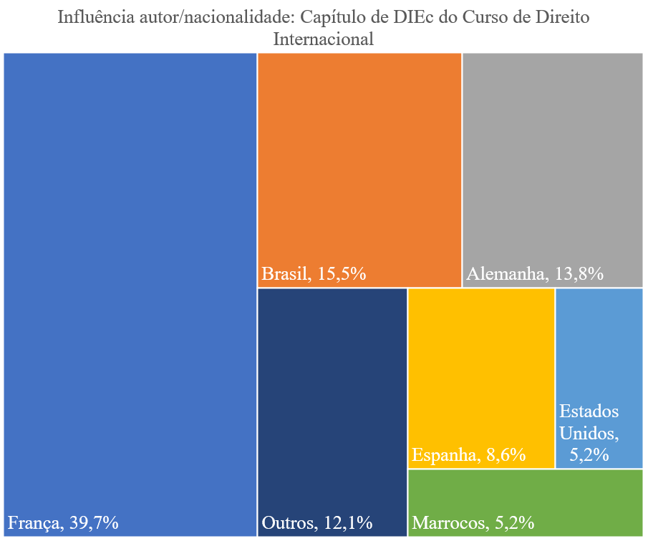
Fonte: Elaborado pelos autores a partir de: Capítulo DIEc, Curso de DIP, 10ª ed., 1994.

No capítulo de DIEc do Curso de Direito Internacional, Mello se revela como um pensador de forte influência europeia, sobretudo francesa. 39,7% dos autores citados são de nacionalidade francesa, seguidos de alemães (13,8%) e espanhóis (8,6%).
Os brasileiros são os segundos autores mais citados neste Capítulo, representando 15,5% das citações, e bastante abaixo dos franceses. Mello também lia os estado-unidenses (5,2%). Nas Américas, nota-se um peso maior de outros autores latino-americanos, sobretudo neste campo do direito internacional durante o período em que Mello escrevia.
Apesar de autores africanos terem baixa representatividade nesta amostra, a inserção de autores marroquinos não pode ser desprezada (5,2%) e merece ser contextualizada no âmbito da produção de direito internacional de Terceiro Mundo. Pelo menos dois dos três autores citados por Mello são identificados como precursores de TWAIL: Mohammed Bedjaoui e Mohammed Bennouna. Ainda que numericamente a presença de autores franceses nas referências de Mello seja bastante superior aos autores de tradição crítica de terceiro mundo, sobretudo os marroquinos, o produto final deste Capítulo é bastante crítico. Não podemos deixar de sublinhar a autonomia intelectual de Mello para refletir e ponderar a partir das leituras e de suas experiências no Terceiro Mundo. No conjunto, comparada com obras equivalentes da literatura mainstream de Direito Internacional Econômico, Mello lia uma parcela representativa de obras de autores do Terceiro Mundo (27,6%) contra 72,4% da produção do Primeiro Mundo.

4.2. Livro Direito Internacional Econômico

Tabela 4: Referências bibliográficas/nacionalidade 2
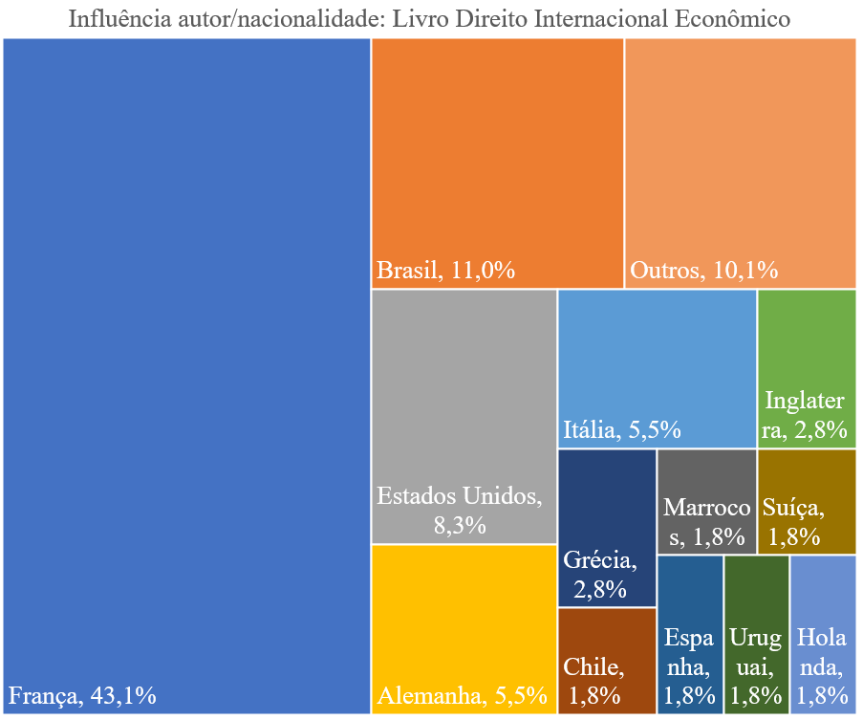
Fonte: Elaborado pelos autores a partir de: Direito Internacional Econômico, 1993.

Por se tratarem de produções relacionadas, como o próprio Mello reconhece, o padrão de referências/nacionalidades da obra Direito Internacional Econômico não destoa muito do capitulo de DIEc do Curso. Como é uma obra de maior fôlego, o número de referências é bastante ampliado e, portanto, reforça alguns padrões e insere novos elementos para análise.
A Europa segue sendo o continente que mais fez a cabeça de Mello. Nesta obra os franceses respondem por nada mais nada menos do que 43,1% do total de autores referenciados. Alemanha e Espanha permanecem representadas, e somam-se Itália, Inglaterra, Suíça, Grécia, e Holanda.
Os autores brasileiros seguem também relevantes como fonte de informações e reflexões de Mello, correspondendo a 11% do total. Outras referências latino-americanas passam a ter relevância estatística: Chile e Uruguai. O continente Africano permanece com representação relevante dos mesmos marroquinos, Bedjaoui e Bennouna. Como vimos da análise pormenorizada desta obra na seção anterior, a forte influência europeia não reduziu o potencial crítico de Terceiro Mundo que Mello projetou neste livro. Por fim, o padrão global de obras citadas do Primeiro Mundo em relação ao Terceiro Mundo permanece muito próximo ao constatado no capítulo de DIEc do Curso de DI: 74,3% e 25,7%, respectivamente.

4.3. Livro Intervenção Estatal no Domínio Econômico

Tabela 5: Referências bibliográficas/nacionalidade 3
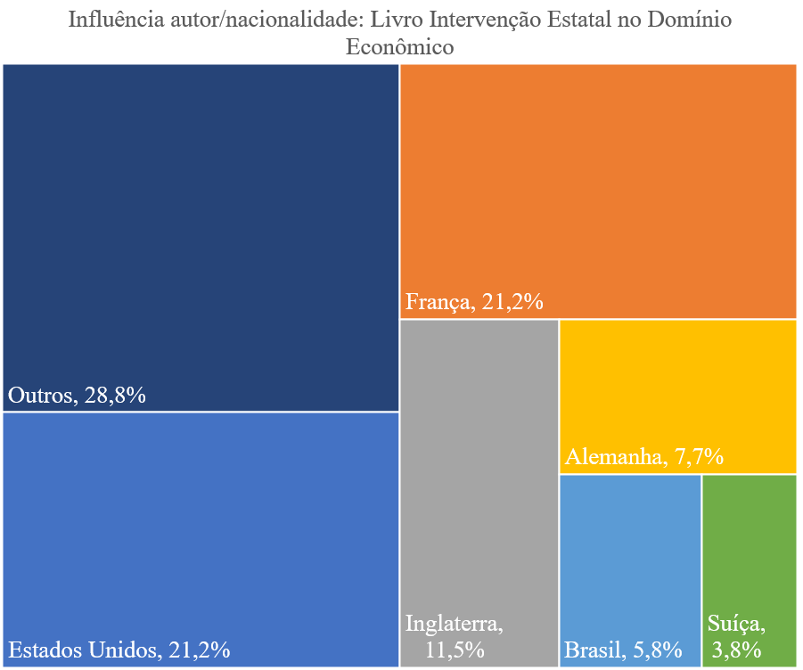
Fonte: Elaborado pelos autores a partir de: Intervenção do Estado no Domínio Econômico, 1973.

Nesta obra, Mello se mostra fiel ao seu padrão de referências de origem europeia. Os franceses seguem no topo das influências de Mello (21,2%), seguidos por Inglaterra (11,5%), Alemanha (7,7%) e Suíça (3,8%). Percebe-se que a maioria das referências citadas provém de países desenvolvidos, com um espaço bem menor dedicado a autores brasileiros, latino-americanos, africanos e asiáticos. Trabalhamos com a hipótese de que a menor presença de autores do Terceiro Mundo neste livro pode ser explicada em razão da época da publicação (1973), período da ditadura civil-militar brasileira no qual os debates acerca da NOEI e do desenvolvimento ainda seriam muito recentes e talvez menos acessíveis. Entretanto, enfatizamos as referências a autores contra-hegemônicos como Theotonio dos Santos, um dos principais nomes da Teoria da Dependência e ao marxista paquistanês Hamza Alavi. Ambos autores são trazidos por Mello em contextos de crítica ao caráter neocolonial e imperialista da presença das corporações nos países em desenvolvimento.
Ponto curioso é que os autores de nacionalidade estadunidense passam a ser tão impactantes nesta obra de Mello quanto os franceses (21,2%). Do grupo latino-americano, apenas Brasil se mostra estatisticamente relevante (5,8%). Além disso, outra novidade desta obra com relação às outras duas analisadas anteriormente é que autores de outras nacionalidades, que não as representadas aqui, aparecem em grande número mas em apenas uma ocorrência cada por país de origem. No total, eles representam 28,8% das referências bibliográficas elencadas no livro. Assim com nas outras duas obras analisadas, Mello segue sendo mais influenciados por autores de países desenvolvidos (76,9%) contra 23,1% de países em desenvolvimento. E, apesar deste padrão, a obra em questão tem um forte viés de Terceiro Mundo.

5. As “cabeças feitas” por Celso Mello: análise do impacto das ideias de Celso Mello nos círculos brasileiros de produção e reprodução de conhecimento
Visando obter uma noção mais exata da importância de Celso Mello para a construção e o desenvolvimento do DI no Brasil, esta seção busca identificar os locais de operação e aplicação do Direito Internacional em que sua obra repercutiu com maior contundência e, também, dimensionar o alcance e o impacto da sua produção nos círculos de produção e reprodução de conhecimento jurídico internacional no Brasil.
Para dimensionar o impacto da produção de Mello em diferentes espaços de circulação das suas ideias, optamos pelo seguinte recorte. Primeiramente, no espaço acadêmico, analisamos as teses e dissertações do Programa de Pós-Graduação da UERJ como amostra. Em seguida, analisamos o impacto da obra de Mello em parte da prática jurídica e diplomática no Brasil. Para tanto, mapeamos citações às obras de Mello em decisões do Superior Tribunal de Justiça (STJ) e Supremo Tribunal Federal (STF), assim como nos Pareceres dos Consultores Jurídicos do Itamaraty.

5.1. Impactos na Academia
Em um primeiro momento, analisamos o impacto de Mello no ambiente acadêmico. Optamos por consultar o banco de teses e dissertações de doutorado e mestrado da UERJ. Na consulta ao site do PPG-UERJ (Programa de Pós-graduação UERJ), selecionamos todas as produções em nível de dissertações de mestrado e teses de doutorado compreendidas entre Janeiro de 2000 e Janeiro de 2015, chegando-se a um número total de 90 teses e 239 dissertações. A partir desse número, mantivemos apenas as teses e dissertações em direito internacional (público e privado): 15 teses e 31 dissertações.
Tabela 6: Obras citadas nas Teses e Dissertações do Programa de Pós-Graduação em Direito da UERJ
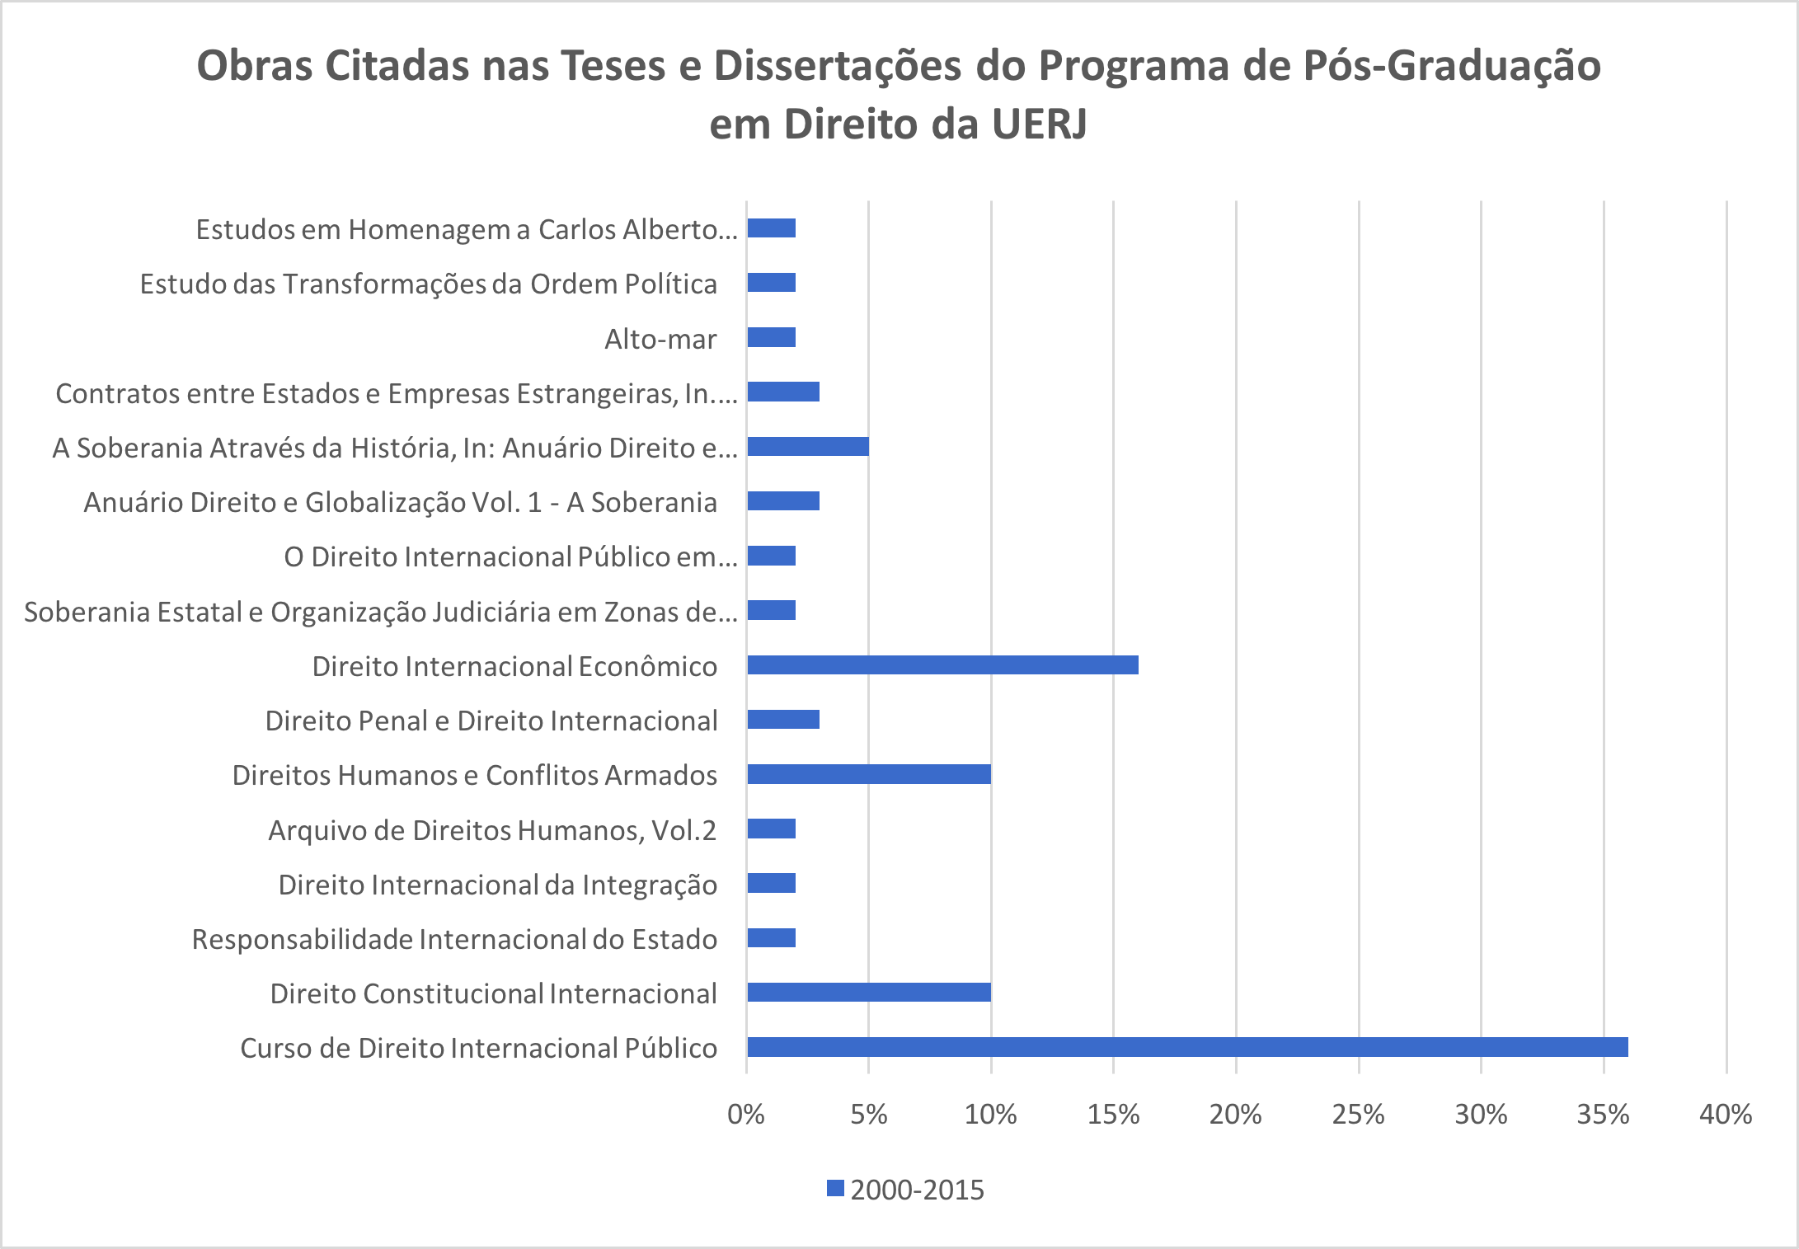
Fonte: Elaborado pelos autores a partir do banco de teses e dissertações do Programa de Pós-Graduação em Direito da UERJ.

Desta amostra, observa-se que, de todas as teses e dissertações em direito internacional (público e privado), 67,4% fazem menção a obras de Mello, contra apenas 32,6% que não se valem das ideias do autor. Interessante notar que as ideias de Mello impactaram a Escola de direito internacional da UERJ tanto em direito internacional público, tema a que Mello estava mais tematicamente vinculado, como em internacional privado.
Conforme se depreende da Tabela 6, de longe a obra de maior impacto de Mello foi o seu Curso de Direito Internacional, estando presente em mais de 35% do total de citações às obras de Mello. Outras obras de bastante impacto neste espaço de formação em nível de pós-graduação foram: Direito Internacional Econômico (16%), Direitos Humanos e Conflitos Armados (10%), e Direito Constitucional Internacional (10%).
A partir destes dados, entendemos que o impacto da obra de Celso D. A. Mello tem sido, de fato, significativo no âmbito do círculo acadêmico da UERJ, podendo-se afirmar, inclusive, que o autor influenciou significativamente gerações posteriores. A obra de Mello se mostra, neste espaço, um importante referencial teórico para as presentes e futuras gerações de internacionalistas.
É possível argumentar, portanto, que Mello se firmou como um dos principais pensadores da Escola Carioca de Direito Internacional. Pesquisas futuras poderiam investigar o impacto das obras de Mello em outros espaços acadêmicos no Brasil e no exterior, replicando ou não a metodologia aqui utilizada.

5.2. Impactos na prática jurídica
Buscamos também dimensionar o impacto de sua obra nos tribunais brasileiros, sobretudo na jurisprudência dos tribunais superiores. Para tal, aplicamos a seguinte metodologia: no site Jusbrasil, selecionou-se a aba “Jurisprudência” e se aplicou o filtro “todos” nas opções “Grau de jurisdição” e “Tribunal”. Utilizou-se como termo de pesquisa “Celso D. de Albuquerque Mello”, obtendo-se 118 resultados. Desses, 13 correspondem a diferentes processos originários do STF e 4 correspondem a diferentes processos originários do STJ. do STJ
Tabela 7: Obras citadas na Jurisprudência dos Tribunais Superiores
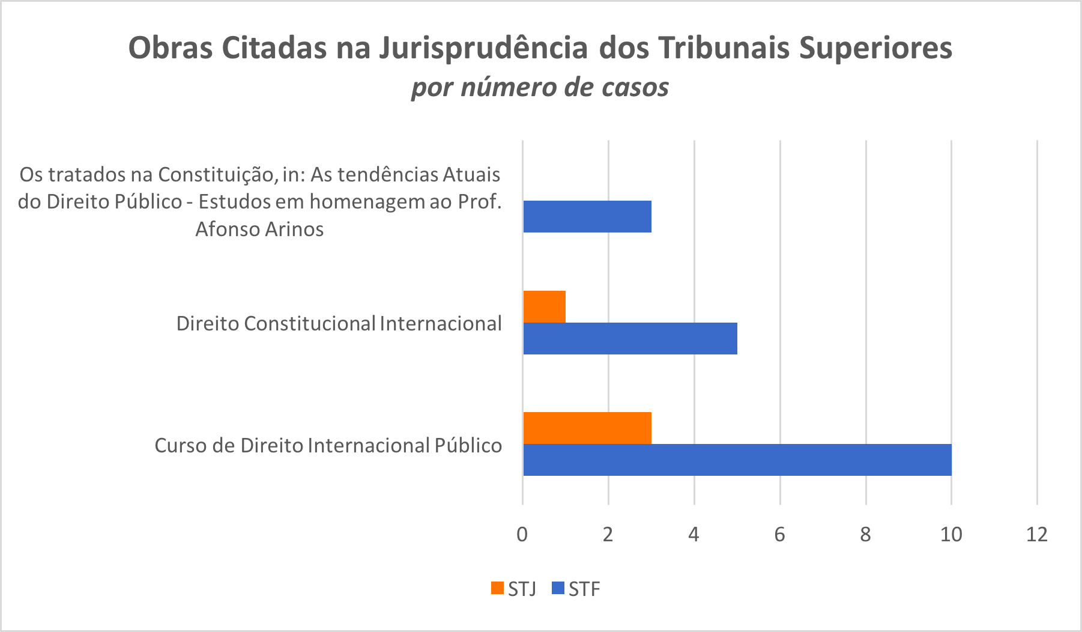
Fonte: Elaborado pelos autores a partir de consulta ao site JusBrasil

Assim como observado no impacto acadêmico das obras de Mello, aqui repetimos o padrão do forte impacto do Curso de Direito Internacional e Direito Constitucional Internacional. No âmbito do STF, também não é surpreendente que o texto “Os tratados na Constituição” tenha se destacado.

5.3. Impactos na prática diplomática
Por último, com o intuito de compreender o impacto da obra de Celso Mello no campo da diplomacia e da política externa brasileira, analisamos também a ocorrência de citações a obras de Celso D. A. Mello nos Pareceres dos Consultores Jurídicos do Itamaraty. Para esta tarefa, consultamos os Pareceres disponíveis em diferentes volumes na biblioteca online do Senado Federal. Ao todo são 9 volumes distribuídos em períodos de tempo distintos entre 1903 e 2000. Para a pesquisa de obras, consultou-se cada um dos volumes mediante utilização da ferramenta de pesquisa do arquivo PDF. Palavras-chave utilizadas: Celso; Albuquerque. De todos os volumes analisados, encontrou-se menção a obras em três deles: vol. 7 (1972-1984), vol. 8 (1985-1990) e vol. 9 (1990-2000).
Tabela 8: Obras citadas nos pareceres dos consultores jurídicos do Itamaraty 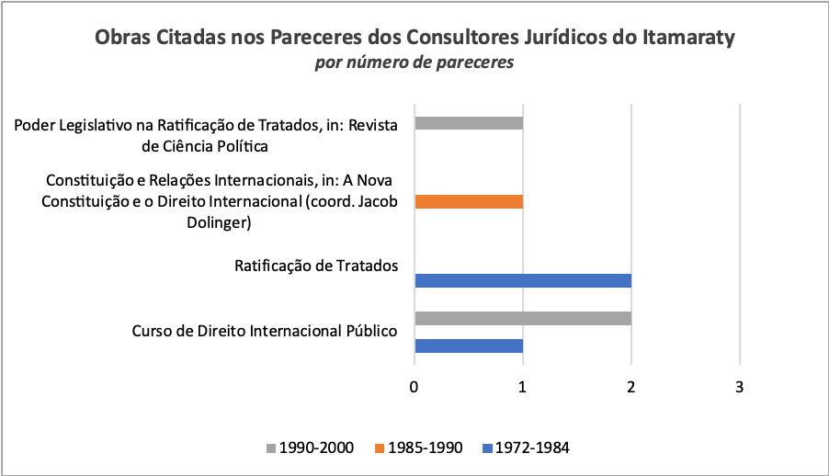Fonte: Elaborado pelos autores em consulta aos Pareceres dos Consultores Jurídicos do Itamaraty disponíveis no site do Senado Federal

É interessante notar o recorrente impacto do Curso de Direito Internacional. Por se tratar do campo diplomático, é intuitiva a utilização também de obras como “Ratificação de Tratados”.

6. Conclusão
O presente estudo buscou analisar a trajetória e parte da obra de Celso Duvivier de Albuquerque Mello no contexto de uma suposta tradição brasileira de direito internacional. Os levantamentos biográficos aqui realizados revelaram um acadêmico com alta produção intelectual, um professor entusiasmado, e um intelectual genuinamente dedicado ao internacionalismo e à causa do Terceiro Mundo.
Mello teve uma produção acadêmica extensa e qualificada, dedicando-se aos mais variados temas do direito internacional. Produzindo em um conturbado período da história mundial, Celso Mello procurou, na sua obra, apresentar ao público brasileiro as principais teorias, críticas e debates doutrinários em voga em sua época. É neste contexto, que se dedica a estudar e apresentar ao público brasileiro o tema do direito internacional econômico (DIEc).
O cotejo dos prefácios e das obras selecionadas no presente artigo revelou, além de um acadêmico atento às transformações do tensionado mundo pós-guerra, também um autor comprometido com as causas do Terceiro Mundo e com a ideia de que o direito internacional deve ser compreendido como um instrumento de luta pela erradicação do subdesenvolvimento e da desigualdade. Procuramos demonstrar que Celso Mello construiu narrativas contra-hegemônicas ou alternativas ao direito internacional mainstream. Como exemplo, trouxemos o posicionamento favorável de Mello a pautas que visam ao desenvolvimento econômico e à independência política dos países do Terceiro Mundo. No campo do DIEC, a importância atribuída pelo autor a pautas como o DID, a NOEI, a Charter of Economic Rights and Duties of States, assim como questões referentes à nacionalização, transferência de tecnologia, dívida pública do Terceiro Mundo, entre outras, demonstram o viés contra-hegemônico da produção do autor, que, de acordo com esta estrutura, subverteu a lógica tradicional ou clássica da disciplina.
Da análise de suas principais obras em DIEc, observou-se que Mello foi fortemente influenciado pela produção europeia no campo, sobretudo a francesa. Entretanto, em que pese esta forte influência, verificou-se que isto em nada reduziu o caráter crítico e terceiro-mundista de suas ideias. É neste sentido que sugerimos que Mello se alinhou às abordagens críticas ao direito internacional, sobretudo com o que na década de 1990 se convencionou chamar de TWAIL.
O artigo também investigou o impacto da obra de Mello na academia, nos tribunais superiores e nos pareceres dos consultores jurídicos do Itamaraty, confirmando assim a posição de destaque alcançada por ele na história do direito internacional brasileiro. Sobretudo, destacamos sua especial e singular contribuição para as abordagens críticas de Terceiro Mundo ao Direito Internacional desde o Brasil. Concluiu-se que Mello foi pioneiro na produção e difusão de um pensamento crítico de Direito Internacional no país, tendo ecoado, em sua obra, em um momento em que o estudo do internacionalismo crítico era notadamente deficiente no país, o “espírito de Bandung”, ou seja, elementos de uma longa tradição de pensamento crítico de direito internacional produzido a partir do Terceiro Mundo. Por esta razão afirmamos que Celso Duvivier Albuquerque Mello foi um “TWAILer entre nós”.

Abstract: This article analyzes the trajectory and part of the work of Celso Duvivier de Albuquerque Mello in the context of a alleged Brazilian tradition of international law. Mello had an extensive and qualified academic production, dedicating himself to the most varied subjects of international law. Besides his work to the academy, he acted as judge of the Maritime Court. Taking into account his main works in international economic law (IEL), it is suggested that Mello has aligned his work with approaches of critical international law, especially with what was called the Third World Approaches to International Law (TWAIL) in the 1990s . As a result of the analysis of the bibliographical references of his works of IEL, it is observed that Mello was strongly influenced by the European production in the field, especially the French one, without this having diminished the critical potential of his ideas. This paper investigates the impact of Mello's work in the academy, in the superior courts and in the opinions of the Itamaraty legal advisers. The article is also permeated by the analysis of the prefaces of the fifteen editions of his International Law Course, a space where the author allowed his worldview and his feelings to flow more freely. It is concluded that Mello has achieved a prominent place in the history of Brazilian international law, contributing especially and singularly with Third World approaches to International Law starting with Brazil. The paper used empirical research methodology, combining interview use with analysis of primary and secondary documents about the life and work of Celso Duvivier de Albuquerque Mello.

Keywords: Celso D. A. Mello; international law; international economic law; critical approaches to international law; Brazil.

Referências

ASSEMBLEIA LEGISLATIVA DO ESTADO DO RIO DE JANEIRO (ALERJ). Obituário prestado pelo deputado Alessandro Molon em 3 de março de 2005. Disponível em: http://alerjln1.alerj.rj.gov.br/taqalerj2006.nsf/5d50d39bd976391b83256536006a2502/a7a9561f3fc1cd7c83256fb9007dad9a?OpenDocument&ExpandSection=1. Acesso em: 8 jul. 2019.

ALVAREZ, Jose E. Are Corporations “Subjects” of International Law?, Santa Clara J. Int'l L. n. 9, v. 1, 2011. Available at: https://digitalcommons.law.scu.edu/scujil/vol9/iss1/1. Acesso em: 8 jul. 2019.

ANGHIE, Antony. Finding the Peripheries: Sovereignty and Colonialism in Nineteenth-Century International Law. Harvard International Law Journal, Cambridge, v. 40, n. 1, p.1-80, 1999.

_____________. Imperialism, Sovereignty and the Making of International Law. New York: Cambridge University Press, 2004.

_____________; CHIMNI, B. S., “Third World Approaches to International Law and Individual Responsibility in Internal Conflicts”, Chinese J Int'l L, v. 2, n. 77, p. 79-84, 2003.

BEDJAOUI, Mohammed, Towards A New International Economic Order. New York: Holmes & Meier, 1979.

BIELSCHOWSKY, Ricardo (org.). Cinquenta anos de pensamento na CEPAL. Cepal: Rio de Janeiro: editora Record, 2000;

_____________,. Sesenta años de la CEPAL: estructuralismo y neoestructuralismo. Revista CEPAL, Abril 2009.

CHIMNI, Bhupinder S.. Third World Approaches to International Law: A Manifesto. International Community Law Review, v.8, p. 3–27, 2006.

_____________. Abordagens terceiro-mundistas para o Direito Internacional: Um Manifesto. Revista de Direito Internacional, Brasília, v. 15, n. 1, p. 41-60, 2018.

DUNOFF, Jeffrey L.; RATNER, Steven; e WHIPPMAN, David. International Law: Normas, Actors, Processes: A Problem-oriented Approach. 4ª ed. Aspen Publishers, 2015.

ESLAVA, Luis; FAKHRI, Michael; NESIAH, Vasuki. Bandung, Global History and International Law. New York: Cambridge University Press, 2017.

LORCA, Arnulf Becker. International Law in Latin America or Latin American International Law? Rise, Fall, and Retrieval of a Tradition of Legal Thinking and Political Imagination. Harvard International Law Journal, v. 47, nº. 1, pp 283-305, 2006.

FRICKEL, Scott; GROSS, Neil. A General Theory of Scientific/Intellectual Movements, American Sociological Review, n. 70, 2005.

FUKUYAMA, Francis. The End of History? The National Interest, n. 16, p. 3-18, 1989. Disponível em: https://www.jstor.org/stable/24027184. Acesso em: 8 jul. 2019.

GALINDO, George Bandeira Rodrigo. A volta do terceiro mundo ao direito internacional. In: BADIN, Michelle Ratton Sanchez; BRITO, Adriane Sanctis de; VENTURA, Deisy de Freitas Lima (Org.). Direito global e suas alternativas metodológicas: primeiros passos. São Paulo: FGV Direito SP, p. 67-96, 2016.

_____________, Splitting TWAIL? Windsor Yearbook of Access to Justice, n. 33, p. 37-56, 2016.

GATHII, James. TWAIL: Brief History of its Origins, its Decentralized Network, and a Tentative Bibliography. Trade Law And Development, Albany, v. 3, n. 1, p. 26-64, sep. 2011.

GUZMAN, Andrew T. Why LDCs Sign Treaties That Hurt Them: Explaining the Popularity of Bilateral Investment Treaties. Berkeley Law Scholarship Repository, Va. J. Int'l L. v. 38, p. 639-688, 1997.

JUSBRASIL. Jusbrasil. Pesquisa por “Celso D. de Albuquerque Mello”. Disponível em: https://www.jusbrasil.com.br/jurisprudencia/busca?q=%22Celso+D.+de+Albuquerque+Mello%22&p=2. Acesso em: 8 jul. 2019.

KATZAROV, Konstantin. The Validity of the act of Nationalisation in International Law. The Modern Law Review, v. 22. p. 639-648, 1959. Disponível em: https://onlinelibrary.wiley.com/doi/abs/10.1111/j.1468-2230.1959.tb00563.x. Acesso em: 8 jul. 2019.

LEICHTWEIS, Matheus. O legado imperialista do direito internacional: um estudo crítico sobre o imperialismo e a constituição da ordem legal internacional contemporânea. Dissertação (Mestrado em Direito) - Faculdade de Direito, Universidade Federal do Rio Grande do Sul. Porto Alegre, 2018. Disponível em: https://www.lume.ufrgs.br/handle/10183/181118. Acesso em: 8 jul. 2019.

MEDEIROS, Antônio Paulo Cachapuz de (org.). Pareceres dos consultores jurídicos do Itamaraty. Coleção Brasil 500 anos. 9 v. Brasília: Senado Federal, Conselho Editorial, 2000. Disponível em: https://www2.senado.leg.br/bdsf/handle/id/1044. Acesso em: 8 jul. 2019.

MELLO, Celso Renato Duvivier Albuquerque de. Curso de Direito Internacional Público. Rio de Janeiro: Livraria Freitas Bastos, 1968.

_____________; SÁ, Paulo Fernandes de. Intervenção do Estado no Domínio Econômico. Uma nova visão do Direito Comercial. Rio de Janeiro: Editora Rio, 1973.

_____________. Direito Internacional Econômico. Editora Renovar: Rio de Janeiro, 1993.

_____________. Direito Internacional Americano. Editora Renovar: Rio de Janeiro, 1995.

_____________. Curso de direito internacional público. v. 1 e 2. 15ª ed. Rio de Janeiro: Renovar, 2007.

MONREAL, Eduardo Novoa. ¿Vía legal hacia el socialismo? El caso de Chile 1970-1973. 1977. Acessível em: http://eduardo-novoa-monreal.blogspot.com. Acesso em: 8 jul. 2019

_____________. O Direito Como obstáculo à transformação social. Porto Alegre: Fabris, 1988.

MUIR-WATT, Horatia. La fonction subversive du droit comparé. Revue internationale de droit comparé, n. 52, v. 3, p. 503-527, 2000.

NKRUMAH, Kwame. Neo-Colonialism: The Last Stage of Imperialism. New York: International Publishers, 1966.

PALMA, Gabriel. Dependency: A Formal Theory of Underdevelopment or a Methodology for the Analysis of Concrete Situations of Underdevelopment? World Development, v. 6, p.. 881-924, 1978.

PREBISCH, Raúl. O Manifesto Latino-Americano e outros ensaios. Rio de Janeiro: Contraponto, 2011.

PROGRAMA DE PÓS-GRADUAÇÃO STRICTO SENSU EM DIREITO DA UNIVERSIDADE ESTADUAL DO RIO DE JANEIRO (PPGD-UERJ). História do Direito da UERJ. Disponível em: http://www.ppgduerj.com/historia.html. Acesso em: 8 jul. 2019.

RATNER, Steven. Corporations and Human Rights: A Theory of Legal Responsibility. Yale Law Journal, n. 3, v. 111, p. 443-545, 2001.

ROBERTS, Anthea. Is International Law International? Oxford (Reino Unido)/Nova Iorque (EUA): Oxford University Press, 2017

SIMPSON, Gerry. The Sentimental Life of International Law. London Review of International Law, v. 3, n. 1, p. 3-29, 2015.

WOLFE, Patrick. History and Imperialism: A Century of Theory, from Marx to Postcolonialism. The American Historical Review, v. 102, n. 2, p. 388-420, Abril 1997.

Levantamento bibliográfico completo arquivado com os autores.
Veja-se, por exemplo, LORCA, Arnulf Becker. International Law in Latin America or Latin American International Law? Rise, Fall, and Retrieval of a Tradition of Legal Thinking and Political Imagination. Harvard International Law Journal, v. 47, nº. 1, p. 283-305, 2006; ROBERTS, Anthea. Is International Law International?, Oxford (Reino Unido)/ Nova Iorque (EUA): Oxford University Press, 2017.
Prefácio à 11ª edição do Curso de Direito Internacional. Devemos ponderar, contudo, que Celso D. A. Mello foi muito mais do que um mero divulgador da matéria, tendo sido um dos maiores e mais respeitáveis internacionalistas brasileiros, além de precursor de abordagens críticas de terceiro mundo ao direito internacional no Brasil, como pretendemos demonstrar neste artigo. Ver MELLO, Celso Renato Duvivier Albuquerque de. Curso de direito internacional público. v. 1. 15. ed. Rio de Janeiro: Renovar, 2007.
Faz-se necessário aqui endereçar a crítica de que a expressão “Terceiro Mundo” já estaria “datada” e assim, portanto não mais explicaria adequadamente a divisão do mundo. Nesse sentido, veja-se o que ensinou Chimini em capítulo intitulado “O Fim do Terceiro Mundo?”: “Muitas vezes, é argumentado que a categoria “tercei- ro mundo” é anacrônica hoje e sem valor para abordar as preocupações de seus povos. De fato, da própria ina- tividade é dito ter “especificidade obscurecida em sua busca pela generalização”. O fim da guerra fria (ou a extinção do segundo mundo) só fortaleceu a tendência à diferenciação. Segundo Walker, as grandes dissolu- ções de 1989 destruíram todas as categorias de guerra fria e “como um rótulo a ser afixado a um mundo em movimento dramático, o Terceiro Mundo tornou-se cada vez mais absurdo, um resto esfarrapado de outro momento(...)”. CHIMNI, Bhupinder S.. Abordagens terceiro-mundistas para o Direito Internacional: Um Manifesto. Revista de Direito Internacional, Brasília, v. 15, n. 1, p. 41-60, 2018, p. 44.
Diante variedade de temas abordados pelo autor ao longo de sua trajetória, mostrou-se necessário, em função das limitações de escopo do presente artigo, que a análise da obra de Celso Mello se desse a partir de determinados recortes temáticos e metodológicos. Sendo assim, optamos por selecionar e analisar as principais obras do autor que tratam diretamente do Direito Internacional Econômico (DIEc), aqui compreendido como o conjunto de regras - nacionais, internacionais e transnacionais - que disciplinam as relações econômicas dentro e entre países, cobrindo áreas como comércio, investimentos e financiamento. Apresentamos também como justificativa para tal escolha a singularidade e o viés crítico do autor no trato das questões de DIEc. Deixamos a análise das demais obras do autor sobre outros temas do direito internacional para investigações futuras.
MELLO, Celso Renato Duvivier Albuquerque de. Curso de direito internacional público. v. 1. 15. ed. Rio de Janeiro: Renovar, 2007 e MELLO, Celso Renato Duvivier Albuquerque de. Curso de direito internacional público. v. 2. 15. ed. Rio de Janeiro: Renovar, 2007. A primeira edição do curso foi publicada no ano de 1967, sendo que capítulo específico sobre Direito Internacional Econômico foi adicionado pelo autor somente em 1994, na décima edição. Quando mencionamos o Curso, nos referimos a edição 15.
Optamos pela análise dos prefácios para cada edição do curso por considerar que, nos prefácios, o autor se manifesta de forma mais livre, informal e pessoal, tornando, assim, mais nítidos seus posicionamentos pessoais e políticos.
MELLO, Celso Renato Duvivier Albuquerque de. Direito Internacional Econômico. Editora Renovar: Rio de Janeiro, 1993.
MELLO, Celso Renato Duvivier Albuquerque de; de Sá, Paulo Fernandes. Intervenção do Estado no Domínio Econômico. Uma nova visão do Direito Comercial. Rio de Janeiro: Editora Rio, 1973.
No Brasil, intuímos que a maior parte das obras de direito internacional se baseiam em literatura européia e, mais recentemente, norte-americana.
No campo da sociologia do conhecimento, Frickel e Gross apresentam interessante teorização sobre a constituição de uma Escola de pensamento ou, na terminologia mais usada pelos autores, de um movimento intelectual/científico (SIM, na sigla em inglês). De acordo com os autores, as escolas de pensamento ou movimentos intelectuais/científicos são constituídos por “ação coletiva visando à institucionalização de novas formas sociais nas ciências e nas humanidades (tradução nossa). Trata-se de um interessante ponto de partida para a análise do pertencimento da obra de algum autor a alguma tradição ou escola de pensamento. Ver FRICKEL, Scott; GROSS, Neil. A General Theory of Scientific/Intellectual Movements, American Sociological Review, n. 70, 2005, p. 206.
JUSBRASIL. Jusbrasil. Pesquisa por “Celso D. de Albuquerque Mello”. Disponível em: https://www.jusbrasil.com.br/jurisprudencia/busca?q=%22Celso+D.+de+Albuquerque+Mello%22&p=2. Acesso em: 8 jul. 2019.
Para esta tarefa, consultamos os Pareceres dos consultores jurídicos do Itamaraty disponíveis em diferentes volumes na biblioteca online do Senado Federal. Ver: MEDEIROS, Antônio Paulo Cachapuz de (org.). Pareceres dos consultores jurídicos do Itamaraty. Coleção Brasil 500 anos. 9 v. Brasília: Senado Federal, Conselho Editorial, 2000. Disponível em: https://www2.senado.leg.br/bdsf/handle/id/1044. Acesso em: 8 jul. 2019.
CHIMNI, Bhupinder S. Abordagens terceiro-mundistas para o Direito Internacional: Um Manifesto. Revista de Direito Internacional, Brasília, v. 15, n. 1, p. 41-60, 2018.
PEREIRA, Antônio Celso Alves. Entrevista concedida a Fábio Morosini, por telefone. 18.10.2018.
Conta ainda Pereira que, em 2004, um ano antes de falecer, Celso Mello havia sido convidado pela Academia de Haia para lecionar Direito Internacional no tradicional curso de Haia.
No ano de 1951, chegou a solicitar, sem sucesso, ao então presidente Getúlio Vargas, sua nomeação para o cargo de consultor jurídico do Ministério das Relações Exteriores. Ver: Arquivo: Getúlio Vargas. Classificação: GV c 1951.11.20/1 Data: 20/11/1951 Qtd.de documentos: 1 (3 fl.) Carta de Lineu Pessoa de Albuquerque Melo a Getúlio Vargas solicitando sua nomeação para o cargo de consultor jurídico do Ministério das Relações Exteriores. Rio de Janeiro.
Prefácio à primeira edição do Curso.
Acreditamos que este tenha sido um dos fatores que justificam o seu interesse e a consequente produção em direito internacional na área. Somado a isso, o simples fato de ter residido na cidade do Rio de Janeiro já naturalmente aproxima o autor da temática marítima.
Obras de Celso Mello relativas ao tema Direito Internacional do Mar: MELLO, Celso Renato Duvivier Albuquerque de. Plataforma continental. Rio de Janeiro: Livraria Freitas Bastos, 1965; MELLO, Celso Renato Duvivier Albuquerque de. Mar Territorial. Rio de Janeiro: Livraria Freitas Bastos, 1965; MELLO, Celso Renato Duvivier Albuquerque de. Plataforma Continental e as pescarias do Direito Internacional Público, in Paulo Moreira da Silva e outros, O Mar Direito e Ecologia, Fundação Getúlio Vargas, 1973; MELLO, Celso Renato Duvivier Albuquerque de. Alto Mar. 1ª ed. Rio de Janeiro: Renovar, 2001.
Ver SIMPSON, Gerry. The Sentimental Life of International Law. London Review of International Law, v. 3, nº 1, p. 3–29, 2015.
Palavras prévias à 1ª edição, 1967, do Curso.
Aqui trabalhamos com a noção de subversão tal qual o faz Horatia Muir Watt em La Fonction Subversive du Droit Comparé. Ver MUIR-WATT, Horatia.. La fonction subversive du droit comparé. Revue internationale de droit comparé, n. 52, v. 3 p. 503-527, 2000.
ASSEMBLEIA LEGISLATIVA DO ESTADO DO RIO DE JANEIRO (ALERJ). Obituário prestado pelo deputado Alessandro Molon em 3 de março de 2005. Disponível em: http://alerjln1.alerj.rj.gov.br/taqalerj2006.nsf/5d50d39bd976391b83256536006a2502/a7a9561f3fc1cd7c83256fb9007dad9a?OpenDocument&ExpandSection=1. Acesso em: 8 jul. 2019.
Prefácio à 10ª edição do Curso. Ver também prefácio à 15ª edição.
O ensino obrigatório de direito internacional no Brasil foi retirado das grades curriculares das Faculdades de Direito no Brasil durante o período militar. Em 1973, pela Resolução nº 3 do Conselho Federal de Educação (CFE), decorrente do Parecer CFE 162, aprovado em 27/1/72, o currículo mínimo nacional do curso de graduação em Direito foi flexibilizado, retirando-se a obrigatoriedade do estudo de direito internacional no Brasil, tornando-o, assim, uma disciplina optativa. De acordo com o artigo 1º da referida resolução, as faculdades poderiam optar por oferecer somente duas dentre as seguintes disciplinas: a) Direito Internacional Público, b) Direito Internacional Privado, c) Ciência das Finanças e Direito Financeiro (Tributário e Fiscal), d) Direito da Navegação (Marítima), e) Direito Romano, f) Direito Agrário, g) Direito Previdenciário, h) Medicina Legal.
Prefácios à quinta e décima edição do Curso.
Prefácio à décima edição do Curso.
Ver ESLAVA, Luis; FAKHRI, Michael; NESIAH, Vasuki. Bandung, Global History and International Law. New York: Cambridge University Press, 2017.
TWAIL surgiu como um movimento acadêmico contra-hegemônico consolidado somente em 1997, tendo como protagonistas Antony Anghie, B. S. Chimni, Rajagopal, Gathii, entre outros. Dentre os trabalhos seminais do movimento TWAIL, podemos citar: ANGHIE, Antony. Finding the Peripheries: Sovereignty and Colonialism in Nineteenth-Century International Law. Harvard International Law Journal, Cambridge, v. 40, n. 1, p.1-80, 1999; ANGHIE, Antony. Imperialism, Sovereignty and the Making of International Law. New York: Cambridge University Press, 2004; CHIMNI, B. S.. Third World Approaches to International Law: A Manifesto. International Community Law Review, v.8, p. 3–27, 2006. Para uma cronologia de TWAIL, ver GATHII, James. TWAIL: Brief History of its Origins, its Decentralized Network, and a Tentative Bibliography. Trade Law And Development, Albany, v. 3, n. 1, p. 26-64, sep. 2011. Disponível em: https://ssrn.com/abstract=1933766. Acesso em: 16 dez. 2017; GALINDO, G. R. B. A volta do terceiro mundo ao direito internacional. In: BADIN, Michelle Ratton Sanchez; BRITO, Adriane Sanctis de; VENTURA, Deisy de Freitas Lima (Org.). Direito global e suas alternativas metodológicas: primeiros passos. São Paulo: FGV Direito SP, p. 67-96, 2016; e ESLAVA, Luis, TWAIL Coordinates, Groningen Journal of International Law Blog, abril, 2019. Disponivel em: https://grojil.org/2019/04/01/twail-coordinates/. Acesso em: 8 jul. 2019.
Mohammed Bedjaoui foi o jusinternacionalista marroquino autor de um importante estudo que reúne as propostas terceiro-mundistas de reforma do sistema internacional, que ficaram conhecidas como Nova Ordem econômica Internacional. Nesse sentido, ver BEDJAOUI, Mohammed, Towards A New International Economic Order. New York: Holmes & Meier, 1979. Para mais informações, ver seção 4, infra, que aborda as influências do autor de acordo com as nacionalidades.
Como exceção, pode-se citar o impacto da obra de Celso Mello na obra do jurista latinoamericano Arnulf Becker Lorca, para quem Celso D. A. Mello, é um exemplo paradigmático daquilo que se pode classificar como um jurista particularista (ou regionalista) secular (em oposição ao que se classificaria como juristas universalistas). Segundo Lorca, enquanto os discursos dos juristas universalistas tendem a ser menos críticos e mais alinhados com o pensamento eurocêntrico dominante, atribuindo pouco espaço para história regional e local, os juristas particularistas ou regionalistas tendem a construir narrativas que vão para a além de uma visão eurocêntrica do DI. Ver LORCA, Arnulf Becker.. International Law in Latin America or Latin American International Law? Rise, Fall, and Retrieval of a Tradition of Legal Thinking and Political Imagination. Havard International Law Journal, v. 47, nº. 1, p. 283-305, 2006, p. 291-292.
MELLO, Celso Renato Duvivier Albuquerque de. Curso de Direito Internacional Público. Livraria Freitas Bastos, 1968.
Desenvolvidas junto à CEPAL (Comissão Econômica da Organização da Nações Unidas para a América Latina e o Caribe), As teses cepalinas constituíram um sistema próprio de estudo das condições de desenvolvimento das periferias da economia internacional, método que veio a ser conhecido como estruturalismo histórico latinoamericano. A mensagem central do estruturalismo histórico se assenta na identificação de uma assimetria estrutural do sistema internacional: a divisão hierárquica entre centro e periferia, que determinaria, entre outras coisas, as condições de desenvolvimento e de inserção das periferias do sistema na economia internacional. O reconhecimento desta dicotomia permitiu a identificação da “condição periférica”, isto é, da condição estrutural e historicamente constituída do subdesenvolvimento. O método cepalino inovou ao apreender 1) os processos de desenvolvimento e de subdesenvolvimento como partes integrantes de um mesmo sistema, e 2) o subdesenvolvimento não como uma etapa do processo de formação das economias capitalistas modernas, mas como “subproduto do desenvolvimento clássico, ou seja [...] uma estrutura produtiva historicamente determinada pelo desenvolvimento do capitalismo europeu” (BIELSCHOWSKY, 2000, p. 22). Nas décadas de 1950, 1960 e 1970 a superação da “condição periférica” se tornou objetivo central dos esforços e teorizações cepalinos. Por fim, importa notar que o alcance e influência mundial da CEPAL a fizeram ser conhecida como uma das primeiras escolas de desenvolvimento do terceiro mundo, contribuindo inclusive para o avanço de reformas importantes no âmbito internacional. Nesse sentido Raúl Prebisch (idealizador da CEPAL e do estruturalismo histórico) ter se tornado o Primeiro Secretário Geral da Conferência das Nações UNidas sobre COmércio e Desenvolvimento (CNUCED ou UNCTAD, na sigla em inglês), sendo ainda um dos idealizadores do SGP (Sistema Geral de Preferências)). Ver BIELSCHOWSKY, Ricardo (org.). Cinquenta anos de pensamento na CEPAL. Cepal: Rio de Janeiro: editora Record, 2000; BIELSHOWSKY, Ricardo. Sesenta años de la CEPAL: estructuralismo y neoestructuralismo. Revista CEPAL. Abril 2009; PREBISCH, Raúl. O Manifesto Latino-Americano e outros ensaios. Rio de Janeiro: Contraponto, 2011.
Para os autores vinculados às teorias da dependência, mesmo após terem conquistado a soberania, os países do terceiro mundo continuaram tendo suas políticas econômicas dirigidas pelos países do primeiro mundo. Isto porque, de acordo com as teorias da dependência, o capitalismo mundial se organiza a partir de uma estrutura de exploração e dependência econômica, estabelecida ao longo de séculos de imperialismo e de colonialismo, que condicionou as economias periféricas coloniais e pós-coloniais à produção de bens primários destinados à exportação e ao consumo de bens manufaturados importados. Em suma, para as teorias da dependência, o subdesenvolvimento não é externo ao capitalismo, como uma característica de regiões atrasadas que ainda não se desenvolveram. Pelo contrário, trata-se o subdesenvolvimento da própria essência do capitalismo, sendo tanto uma pré-condição quanto um corolário do status de desenvolvimento dos países dominantes […]” (WOLFE, 1997, p. 395). Para uma cronologia das teorias da dependência, ver PALMA, Gabriel. Dependency: A Formal Theory of Underdevelopment or a Methodology for the Analysis of Concrete Situations of Underdevelopment? World Development, v. 6, p. 881—924, 1978. WOLFE, Patrick. History and Imperialism: A Century of Theory, from Marx to Postcolonialism. The American Historical Review, v. 102, n. 2, p. 388-420, Abril 1997; NKRUMAH, Kwame. Neo-Colonialism: The Last Stage of Imperialism. New York: International Publishers, 1966.
Prefácio à 9ª ed do Curso. Ver Curso, 15ª ed., p. 35.
FUKUYAMA, Francis. The End of History? The National Interest, N. 16, pp. 3-18, 1989. Disponível em: https://www.jstor.org/stable/24027184. Acesso em: 8 jul. 2019.
Sobre a relação entre o sistema capitalista e o direito internacional, ver LEICHTWEIS, Matheus. O legado imperialista do direito internacional: um estudo crítico sobre o imperialismo e a constituição da ordem legal internacional contemporânea. Dissertação (Mestrado em Direito) - Faculdade de Direito, Universidade Federal do Rio Grande do Sul. Porto Alegre, 2018. Disponível em: https://www.lume.ufrgs.br/handle/10183/181118. Acesso em: 8 jul. 2019.
MELLO, Celso Renato Duvivier Albuquerque de. Curso de direito internacional público. v. 2. 15ª ed. Rio de Janeiro: Renovar, 2007, p. 1371.
Id., p. 1371.
Id., p. 1374.
Id., p. 1375.
Id., p. 1375, Mello apresenta a definição elaborada por Bermejo García, que define o DIEc como o “conjunto de princípios, de regras, e de práticas privadas ou públicas que regem e organizam as relações econômicas entre os atores que hoje determinam a sociedade internacional: Estados, organizações internacionais e grupos transnacionais.”
Id., p. 1377.
Id., p. 1386.
Id., p. 1388.
As influências de autores/nacionalidades em cada uma destas obras está documentada na seção 4, infra.
MELLO, Celso Renato Duvivier Albuquerque de. Direito Internacional Econômico. Editora Renovar: Rio de Janeiro, 1993, p. 10.
Id., p. 21.
Para embasar tais posições, o autor utiliza-se de referências tais como Katzarov, Novoa Monreal, Ribeiro Renato, Jorge Silva Sencio, Gianfraco Valiatti.
MELLO, Celso Renato Duvivier Albuquerque de. Direito Internacional Econômico. Editora Renovar: Rio de Janeiro, 1993, p. 92.
Id., p. 98. O comércio Sul-Sul, uma realidade dos dias de hoje, já era em 1993 uma aposta de Mello como forma de luta contra o subdesenvolvimento.
Id., p. 127. “O que se verificou, contudo, é que o investimento estrangeiro foi um fator mais de exploração do 3° Mundo, devido a alta rentabilidade que ele tinha, bem como eram drenados os recursos naturais do estado receptor.”
Id., p. 106.
Id., p. 114.
Id., p. 109.
Id., p. 138.
Ver KATZAROV, Konstantin. The Validity of the act of Nationalisation in International Law. The Modern Law Review. v. 22, p. 639-648, 1959. Acessível em: https://onlinelibrary.wiley.com/doi/abs/10.1111/j.1468-2230.1959.tb00563.x. Acesso em: 8 jul. 2019.
Id, p. 141.
Id., p. 144.
Id., p. 159. Neste posicionamento Mello se alinha expressamente com os países não-alinhados, em referência à Declaração Econômica adotada em Argel, em 1974.
Id., p. 153-154.
Id., p. 154. Ver MONREAL, Eduardo Novoa. ¿Vía legal hacia el socialismo? El caso de Chile 1970-1973. 1977. Acessível em: http://eduardo-novoa-monreal.blogspot.com. Acesso em: 8 jul. 2019; MONREAL, Eduardo Novoa. O Direito Como obstáculo à transformação social. Porto Alegre: Fabris, 1988; e MONREAL, Eduardo Novoa. La nacionalización chilena del cobre: comentarios y documentos, Quimantú, 1972.
Ver ALVAREZ, Jose E. Are Corporations "Subjects" of International Law?, Santa Clara J. Int'l L. n. 9, v. 1, 2011. Disponível em: https://digitalcommons.law.scu.edu/scujil/vol9/iss1/1. Acesso em: 8 jul. 2019. Para uma teoria sobre a responsabilização das corporações no direito internacional por violações de direitos humanos, ver RATNER, Steven. Corporations and Human Rights: A Theory of Legal Responsibility. Yale Law Journal, n. 3, v. 111, p. 443-545, 2001.
MELLO, Celso Renato Duvivier Albuquerque de; de Sá, Paulo Fernandes. Intervenção do Estado no Domínio Econômico. Uma nova visão do Direito Comercial. Rio de Janeiro: Editora Rio, 1973. p. 70.
Id., p. 71.
Id., p. 78.
Ver DUNOFF, Jeffrey L.; RATNER, Steven; e WHIPPMAN, David. International Law: Normas, Actors, Processes: A Problem-oriented Approach. 4ª ed. Aspen Publishers, 2015.
MELLO, Celso Renato Duvivier Albuquerque de. Direito Internacional Econômico. Editora Renovar: Rio de Janeiro, 1993, p. 85.
Ver GUZMAN, Andrew T. Why LDCs Sign Treaties That Hurt Them: Explaining the Popularity of Bilateral Investment Treaties. Berkeley Law Scholarship Repository, Va. J. Int'l L. v. 38, p. 639-688, 1997.
Este é também o caso do Estudo sobre “Direito Internacional Americano” (1995), aqui não analisado, onde Celso Mello demonstra, de fato, um genuíno interesse pela compreensão da América Latina a partir de sua história regional Este interesse se reflete nas cuidadosas e completas explicações e posições de Mello acerca da evolução histórica, política e institucional do direito internacional Americano.
A obra repercute o mainstream, mas repercute também os principais nomes da crítica de Terceiro Mundo. O autor é pioneiro na tradução e apresentação de autores como Bedjaoui, Bennnouna, Novoa Monreal, Bermejo, Katzarov.
ANGHIE, Antony; CHIMNI, BS. Third World Approaches to International Law and Individual Responsibility in Internal Conflicts. Chinese Journal of International Law, v. 2, n. 77, p. 79-84, 2003.
GALINDO, George Rodrigo Bandeira. Splitting TWAIL? Windsor Yearbook of Access to Justice, n. 33, p. 41-42, 2016.
Id., p. 51-52. Assim, Galindo apresenta “a different way to present TWAIL’s history, one that is not based on the separation of two different generations but in the finding of a common tradition of thought with nuances and commonalities that pass through the generations.”
Id., p. 53.
Embora seja cuidadoso em explicar, sempre que possível, os desdobramentos de uma determinada norma jurídica no contexto específico do Brasil ou da América Latina, Celso Mello ainda assim parece privilegiar (em termos de ordem argumentativa, ou de argumento de autoridade) os autores europeus. Sendo assim, mesmo quando apresenta autores que fazem parte da tradição de pensamento jurídico crítico, Mello o faz (na maioria das vezes) por meio da academia francesa. Sendo assim, muito embora seja possível compreender a obra de Celso D. A. Mello como sensível às necessidades regionais da América Latina, muitas vezes o autor reproduz o pensamento da escola francesa do Direito Internacional do Desenvolvimento (DID) e do terceiro mundismo francófono de Bedjaoui e Bennouna, e se furta de tentar aplicar estes conceitos à realidade latino-americana de forma mais localizada. Por esta razão causam certo espanto a baixa aderência aqui já mencionadas das teorias cepalinas do desenvolvimento e das teorias da dependência nas primeiras edições do Curso de DIP e ausência de diálogo com outros juristas latino-americanos que se colocavam mais criticamente em relação ao DIEc.
MELLO, Celso Renato Duvivier Albuquerque de; SÁ, Paulo Fernandes de. Intervenção do Estado no Domínio Econômico. Uma nova visão do Direito Comercial. Rio de Janeiro: Editora Rio, 1973. p. 72.
Aqui utilizamos as teses e dissertações do Programa de Pós-Graduação da UERJ como proxy apenas. Evidentemente, a obra de Mello cruzou as fronteiras do Estado do Rio de Janeiro, seu Estado natal e de atuação profissional, e do Brasil. Por questões estritamente metodológicas e para fins deste artigo, utilizamos este recorte.
PROGRAMA DE PÓS-GRADUAÇÃO STRICTO SENSU EM DIREITO DA UNIVERSIDADE ESTADUAL DO RIO DE JANEIRO (PPGD-UERJ). História do Direito da UERJ. Disponível em: http://www.ppgduerj.com/historia.html. Acesso em: 8 jul. 2019.
Cabe mencionar aqui que o Jusbrasil permite filtrar a pesquisa de jurisprudência, em termos de temporalidade, desde 1° de janeiro de 1900.
JUSBRASIL. Jusbrasil. Pesquisa por “Celso D. de Albuquerque Mello”. Disponível em: https://www.jusbrasil.com.br/jurisprudencia/busca?q=%22Celso+D.+de+Albuquerque+Mello%22&p=2. Acesso em: 8 jul. 2019. As tabelas completas estão arquivadas com os autores.
MEDEIROS, Antônio Paulo Cachapuz de (org.). Pareceres dos consultores jurídicos do Itamaraty. Coleção Brasil 500 anos. 9 v. Brasília: Senado Federal, Conselho Editorial, 2000. Disponível em: https://www2.senado.leg.br/bdsf/handle/id/1044. Acesso em: 8 jul. 2019.

